****

АДМИНИСТРАЦИЯ МУНИЦИПАЛЬНОГО ОБРАЗОВАНИЯ

«ЕЛЬНИНСКИЙ МУНИЦИПАЛЬНЫЙ ОКРУГ»

СМОЛЕНСКОЙ ОБЛАСТИ

**П О С Т А Н О В Л Е Н И Е**

от 26.03.2025 № 342

г. Ельня

Об утверждении паспорта безопасности муниципального образования «Ельнинский муниципальный округ» Смоленской области для обеспечения нужд муниципального образования «Ельнинский муниципальный округ» Смоленской области

В соответствии с приказом МЧС России от 25 октября 2004 года № 484 «Об утверждении типового паспорта безопасности территорий субъектов Российской Федерации и муниципальных образований», Указом Президента РФ от 11.07.2004 г. № 868 «Вопросы Министерства РФ по делам гражданской обороны, чрезвычайным ситуациям и ликвидации последствий стихийных бедствий», Администрация муниципального образования «Ельнинский муниципальный округ» Смоленской области

п о с т а н о в л я е т:

1. Утвердить паспорт безопасности муниципального образования «Ельнинский муниципальный округ» Смоленской области для обеспечения нужд муниципального образования «Ельнинский муниципальный округ», согласно приложению №1.

2. Разместить на официальном сайте Администрации муниципального образования «Ельнинский муниципальный округ» Смоленской области в информационно-телекоммуникационной сети «Интернет» по адресу: elnya-admin.admin-smolensk.ru.

3. Контроль за исполнением настоящего постановления оставляю за собой.

Глава муниципального образования

«Ельнинский муниципальный округ»

Смоленской области Н. Д. Мищенков

УТВЕРЖДЕН

постановлением Администрации

муниципального образования

«Ельнинский муниципальный округ»

Смоленской области

(приложение № 1)

от 26.03.2025 № 342

**ПАСПОРТ БЕЗОПАСТНОСТИ**

**муниципального образования «Ельнинский муниципальный округ» Смоленской области**

г. Ельня 2025 г.

**Содержание**

|  |  |  |
| --- | --- | --- |
| Раздел 1 | Общая характеристика территории; | стр.4-7 |
| Раздел 2 | Характеристика опасных объектов на территории; | стр.7-9 |
| Раздел 3 | Показатели риска природных ЧС; | стр.10-11 |
| Раздел 4 | Показатели риска техногенных ЧС; | стр.12-15 |
| Раздел 5 | Показатели риска биоло-социальных ЧС; | стр.16-17 |
| Раздел 6 | Характеристика организационно-технических мероприятий по защите населения, предупреждению ЧС на территории; | стр.18-21 |
| Раздел 7 | Расчетно – пояснительная записка к паспорту безопасности муниципального образования «Ельнинского муниципального округа» | стр.22-70 |

**Основное положение**

Паспорт безопасности территории Ельнинского муниципального образования разработан в соответствии с Указом Президента Российской Федерации от 11 июля 2004 года № 868 «Вопросы Министерства Российской федерации по делам гражданской оборона, чрезвычайным ситуациям и ликвидации последствий стихийных бедствий», решением совместного заседания Совета безопасности Российской Федерации и президиума Государственного совета Российской Федерации от 13 ноября 2003 года «О мерах по обеспечению защищенности критически важных для национальной безопасности объектов инфраструктуры и населения страны от угроз техногенного, природного характера и террористических проявлений, а также на основании требований приказа МЧС России от 25 октября 2004 года № 484 «Об утверждении типового паспорта безопасности субъектов Российской Федерации и муниципальных образований».

Паспорт безопасности территории Ельнинского муниципального образования разработан для административно-территориальной единицы: Ельнинское муниципальное образование - г. Ельня.

**Паспорт безопасности территории Ельнинского муниципального образования разработан для решения следующих задач**:

- определения показателей степени риска возможных чрезвычайных ситуаций; - оценка возможных последствий чрезвычайных ситуаций;

- разработка мероприятий по снижению риска и смягчению последствий ЧС на территории;

- оценки состояния работ по предупреждению ЧС и готовности к ликвидации ЧС.

Паспорт безопасности территории разрабатывается в двух экземплярах. Первый экземпляр остается в исполнительном органе власти муниципального образования. Второй экземпляр представляется в ГУ МЧС России по Смоленской области Российской Федерации, в состав, которого входит муниципальное образование. Расчеты по показателям степени риска на территории представляются в расчетно-пояснительной записке, которая входит в состав паспорта безопасности территории. К паспорту безопасности территории Ельнинского муниципального образования - сельского поселения прилагаются карты, планы с нанесенными на них зонами последствий возможных чрезвычайных ситуаций, а также зонами индивидуального (потенциального) риска. Паспорт безопасности территории Ельнинского муниципального образования - сельского поселения разрабатывается на основе показателей степени риска на потенциально опасных объектах.

**Раздел 1. ОБЩАЯ ХАРАКТЕРИСТИКА ТЕРРИТОРИИ**

|  |  |  |  |
| --- | --- | --- | --- |
| № п/п | Наименование показателя | Значение показателя | |
| на момент разработки паспорта | через пять лет |
| Общие сведения о территории | | | |
| 1 | Общая численность населения | 10,930 тыс. чел. – 7,911 |  |
| 12 | Количество больничных учреждений, единиц, в том числе в сельской местности | ФАП -15 |  |
| 13 | Количество инфекционных стационаров, единиц, в том числе в сельской местности | - |  |
| 14 | Число больничных коек, ед., в том числе в сельской местности | - |  |
| 15 | Число больничных коек в инфекционных стационарах, ед., в том числе в сельской местности | 0 |  |
| 16 | Численность персонала всех медицинских специальностей, чел./10000 жителей, в том числе в сельской местности и в инфекционных стационарах | 60 |  |
| 17 | Численность среднего медицинского персонала, чел./10000 жителей, в том числе в сельской местности и в инфекционных стационарах | 40 |  |
| 18 | Количество мест массового скопления людей (образовательные учреждения, медицинские учреждения, культурно-спортивные учреждения, культовые и ритуальные учреждения, автостоянки, остановки маршрутного городского общественного транспорта и т.д.), ед.: | 26 |  |
|  | Школы:  (включая городские и сельские школы). | 8 | 6 |
|  | Детские сады: | 3 | 3 |
|  | Учреждения дополнительного образования (например, детская школа искусств, спортивные секции). | 1 | 1 |
|  | **Медицинские учреждения**: | - |  |
|  |  |  |  |
|  | Больницы:  (Ельнинская центральная районная больница). | 1 |  |
|  | Аптеки:  **Культурно-спортивные учреждения**:  Дома культуры:  (включая сельские клубы).  Спортивные залы/площадки:  Библиотеки  **Культовые и ритуальные учреждения**:  Храмы/церкви:  Кладбища:  **Автостоянки**:  Организованные автостоянки (в основном в городе Ельня).  **Остановки маршрутного городского общественного транспорта, ж/д вокзал**:  Остановки общественного транспорта:  Железнодорожный вокзал (станция Ельня). | 7  16  2/2  16  3  84  7  10 |  |
|  |  |  |  |
|  |  |  |  |
| Транспортная освоенность территории | | | |
| 37 | Протяжность железнодорожных путей, всего, км, в том числе: |  |  |
|  | общего пользования, км/% от общей протяженности, | Нет данных |  |
|  | из них электрифицированных |  |  |
| 38 | Протяженность автомобильных дорог, всего, км, в том числе: | 263,5 |  |
|  | общего пользования, км/% от общей протяженности, | 35,5 |  |
|  | из них с твердым покрытием |  |  |
| 39 | Количество населенных пунктов, не обеспеченных подъездными дорогами с твердым покрытием, ед./% от общего количества | 34/26% |  |
| 40 | Количество населенных пунктов, не обеспеченных телефонной связью, ед./% от общего количества | 0 |  |
| 41 | Административные районы, в пределах которых расположены участки железных дорог, подверженных размыву, затоплению, лавиноопасные, оползневые и др. | - |  |
| 42 | Административные районы, в пределах которых расположены участки автомагистралей, подверженных размыву, затоплению, лавиноопасные, оползневые и др. | - |  |
| 43 | Количество автомобильных мостов по направлениям, единиц | 7 |  |
| 44 | Количество железнодорожных мостов по направлениям, ед. | 1 |  |
| 45 | Протяженность водных путей, км | - |  |
|  |  |  |  |
| 46 | Количество основных портов, пристаней и их перечень, ед. | 0 |  |
| 47 | Количество шлюзов и каналов, ед. | - |  |
| 48 | Количество аэропортов и посадочных площадок и их местоположение, единиц | - |  |
| 49 | Протяженность магистральных трубопроводов, км, в том числе нефтепроводов,  нефтепродуктопроводов,  газопроводов и др. | -  -  51.9 |  |
| 50 | Протяженность линий электропередачи, км | 998,75 |  |

**Раздел 2. Характеристика опасных объектов на территории**

|  |  |  |  |
| --- | --- | --- | --- |
| № п/п | Наименование показателя | Значение показателя | |
| на момент разработки паспорта | через пять лет |
| 1 | **2** | 3 | 4 |
| **Ядерно и радиационно-опасные объекты (ЯРОО**) | | | |
| 1. | Количество ядерно и радиационно-опасных объектов, всего единиц в том числе:  объекты ядерного оружейного комплекса  объекты ядерного топливного цикла  АЭС  из них с реакторами типа РБМК  научно-исследовательские и другие реакторы (стенды)  пункты хранения ядерных материалов, радиоактивных веществ и радиоактивных  отходов | 0  0  0  0  0  0  0 |  |
| 2. | Общая мощность АЭС, тыс. кВт | 0 |  |
| 3. | Суммарная активность радиоактивных веществ, находящихся на хранении, Ки | 0 |  |
| 4. | Общая площадь санитарно-защитных зон ЯРОО, км2 | 0 |  |
| 5. | Количество населения, проживающего в санитарно-защитных зонах, тыс. чел.  опасного загрязнения  чрезвычайно опасного загрязнения | 0  0 |  |
| 6. | Количество происшествий (аварий) на радиационно-опасных объектах в год, шт.  2020г.  2021г.  2022г.  2023г.  2024г. | 0  0  0  0  0 |  |
| **Химически опасные объекты** | | | |
| 1. | Количество химически опасных объектов (ХОО), всего единиц | 0 |  |
| 2. | Средний объем используемых, производимых, хранимых аварийных химически опасных веществ (АХОВ), тонн, в т. ч.:  хлора  аммиака  сернистого ангидрида и др.[\*](file:///C:\\Users\\User\\Desktop\\%D0%9D%D0%B0%20%D1%81%D0%B0%D0%B9%D1%82\\%D0%BE%D1%82%20%D0%94%D0%B5%D0%BC%D0%B5%D0%B6%D0%B0\\%D0%9F%D0%B0%D1%81%D0%BF%D0%BE%D1%80%D1%82%20%D0%B1%D0%B5%D0%B7%D0%BE%D0%BF%D0%B0%D1%81%D0%BD%D0%BE%D1%81%D1%82%D0%B8%20%D1%82%D0%B5%D1%80%D1%80%D0%B8%D1%82%D0%BE%D1%80%D0%B8%D0%B8.doc" \l "_ftn1" \o ") | 0  0  0  0 |  |
| 3. | Средний объем транспортируемых АХОВ | 0 |  |
| 4. | Общая площадь зон возможного химического заражения, км2 | 0 |  |
| 5. | Количество аварий и пожаров на химически опасных объектах в год, шт.  2020г.  2021г.  2022г.  2023г.  2024г. | 0  0  0  0  0 |  |
| **Пожаро - и взрывоопасные объекты** | | | |
| **1.** | Количество пожароопасных объектов, ед. | 0 |  |
| **2.** | Количество взрывоопасных объектов, ед. | 0 |  |
| **3.** | Общий объем используемых, производимых и хранимых опасных веществ, тыс. т.,  в том числе:  взрывоопасных веществ  легковоспламеняющихся веществ | 0  0  0 |  |
| **4.** | Количество аварий и пожаров на пожаро- и взрывоопасных объектах в год, шт.  2020г.  2021г.  2022г.  2023г.  2024г. | 0  0  0  0  0 |  |
| **Биологически опасные объекты** | | | |
| 1. | Количество биологически опасных объектов, ед. | 0 |  |
| 2. | Количество аварий и пожаров на биологически опасных объектах в год, шт.  2020г.  2021г.  2022г.  2023г.  2024г. | 0  0  0  0  0 |  |
| **Гидротехнические сооружения** | | | |
| 1. | Количество гидротехнических сооружений, ед. (по видам ведомственной принадлежности)  Минсельхоз РФ  Минприроды РФ  Местные органы власти | -  -  -  - |  |
| 2. | Количество бесхозяйных гидротехнических сооружений, ед. | - |  |
| 3. | Количество аварий на гидротехнических сооружениях в год, шт.  2020г.  2021г.  2022 г.  2023 г  2024 г | 0  0  0  0  0 |  |
| **Возможные аварийные выбросы, т/год:** | | | |
|  | Химически опасных веществ | 0 |  |
|  | Биологически опасных веществ | 0 |  |
|  | Физически опасных веществ | 0 |  |
| **Количество мест размещения отходов, единиц** | | | |
| 1. | Мест захоронения промышленных и бытовых отходов | 1 |  |
| 2. | Мест хранения радиоактивных отходов | 0 |  |
| 3. | Могильников | 0 |  |
| 4. | Свалок (организованных/и неорганизованных) | 1 |  |
| 5. | Карьеров | 0 |  |
| 6. | Терриконов | 0 |  |
| 7. | др. | 0 |  |
| 8. | Количество отходов, тонн | 0,5/сутки |  |

**Раздел 3. Показатели риска природных чрезвычайных ситуаций**

**(при наиболее опасном сценарии развития чрезвычайных ситуаций/при наиболее вероятном сценарии развития чрезвычайных ситуаций)**

|  |  |  |  |  |  |  |  |  |  |
| --- | --- | --- | --- | --- | --- | --- | --- | --- | --- |
| Виды опасных природных явлений | Интенсивность природного явления | Частота природного явления | Частота  наступления  чрезвычайных  ситуаций при  возникновении  природного  явления, год-1 | Размеры зон  вероятной  чрезвычайной  ситуации, км2 | Возможное  количество  населенных  пунктов,  попадающих в  зону  чрезвычайной  ситуации | Возможная  численность  населения в зоне  чрезвычайной  ситуации с  нарушением  условий  жизнедеятельности, тыс. чел. | Социально-экономические последствия | | |
| Возможное  число  погибших, чел | Возможное  число  пострадавших,  чел. | Возможный ущерб, руб. |
| 1. Землетрясения, балл | 7 – 8  8 – 9  > 9 | – | – | – | – | – | – | – | – |
| 2. Извержения вулканов | – | – | – | – | – | – | – | – |  |
| 3. Оползни, м | – | – | – | – | – | – | – | – |  |
| 4. Селевые потоки | – | – | – | – | – | – | – | – |  |
| 5. Снежные лавины, м | – | – | – | – | – | – | – | – |  |
| 6. Ураганы, тайфуны, смерчи, м/с | > 32 | ежегодно | 5·10-2 | 10-50 | Зоны округа | 1,5 | 0 | 50-200 | 500000/100000 |
| 7. Бури, м/с | > 32 | ежегодно | 5·10-2 | 20-100 | Зоны округа | 2.2 | 0 | 20-100 | 500000/100000 |
| 8. Штормы, м/с | 15 - 31 | ежегодно | 1·10-1 | 5-20 | Зоны округа | 0.7 | 0 | 10-50 | 500000/100000 |
| 9. Град, мм | 20 - 31 | ежегодно | 1·10-1 | 5-15 | Зоны округа | 0.6 | 0 | 10-30 | 500000/100000 |
| 10. Цунами, м | > 5 | – | – | – | – | – | – | – | – |
| 11. Наводнения, м | > 5 | – | – | – | – | – | – | – | – |
| 12. Подтопления, м | > 5 | ежегодно | 1·10-1 | 5-20 | Зоны округа | 0.7 | 0 | 50-20 | 100000/10000 |
| 13. Пожары природные, га |  | ежегодно | 710-2 | 50-200 | Зоны округа | 1.3 | 0 | 50-300 | 20000000/5000000 |

**Раздел 4. Показатели риска техногенных чрезвычайных ситуаций**

**(при наиболее опасном сценарии развития чрезвычайных ситуаций/при наиболее вероятном сценарии развития чрезвычайных ситуаций)**

|  |  |  |  |  |  |  |  |  |  |
| --- | --- | --- | --- | --- | --- | --- | --- | --- | --- |
| Виды опасных техногенных чрезвычайных ситуаций | Месторасположение и наименование объектов | Вид и возможное количество опасного вещества, участвующего в реализации ЧС, тонн | Возможная частота реализации ЧС, год-1 | Показатель приемлемого риска, год-1 | Размеры зон вероятной ЧС, км2 | Численность населения, у которого могут быть нарушены условия жизнедеятельности, тыс.чел. | Социально-экономические последствия | | |
| Возможное число погибших, чел. | Возможное число пострадавших, чел. | Возможный ущерб, руб. |
| 1. Чрезвычайные ситуации на химически опасных объектах | нет | 0 | 0 | 0 | 0 | 0 | 0 | 0 | 0 |
| 2. Чрезвычайные ситуации на радиационно опасных объектах | нет | 0 | 0 | 0 | 0 | 0 | 0 | 0 | 0 |
| 3. Чрезвычайные ситуации на биологически опасных объектах | нет | 0 | 0 | 0 | 0 | 0 | 0 | 0 | 0 |
| 4.  Чрезвычайные ситуации на пожаро- и взрывоопасных объектах | АЗС №114 ​Ельня, Кольцевое шоссе, Заправочные станции | нефтепродукты | 1·10-1 | 1·10-5 | 3 | 1,833 | 18 | 225 | 500000/1000000 |
| Заправочные станции ​Вокзальная улица, 75, Ельня, Смоленская область | нефтепродукты | 1·10-1 | 1·10-5 | 3 | 1,833 | 18 | 225 | 500000/1000000 |
| Заправочные станции  Заречная улица, 1/1, д. Шарапово, Ельнинский район, Смоленская область | нефтепродукты | 1·10-1 | 1·10-5 | 3 | 1,833 | 18 | 225 | 500000/1000000 |
| 5. Чрезвычайные ситуации на электроэнергетических системах и системах связи | Электрическая подстанция «Смоленскэнерго» ул. Дорогобужский Большак, 3, г. Ельня | грозовые явления | 1·10-1 | 1·10-5 | 5 | 3,056 | 30 | 450 | 250000/50000 |
| Электрическая подстанция Ельня- Ельнинское городское поселение | грозовые явления | 1·10-1 | 1·10-5 | 5 | 3,056 | 30 | 450 | 250000/50000 |
| Электрическая подстанция Шарапово г. Ельня | грозовые явления | 1·10-1 | 1·10-5 | 5 | 3,056 | 30 | 450 | 250000/50000 |
| Электрическая подстанция Зубово, 66Н-0812, Ельнинский район | грозовые явления | 1·10-1 | 1·10-5 | 5 | 0,03 | 1 | 15 | 250000/50000 |
| Электрическая подстанция Мутище, 66Н-0803, Старое Мутище, Ельнинский район | грозовые явления | 1·10-1 | 1·10-5 | 5 | 1.1 | 1 | 15 | 250000/50000 |
| Электрическая подстанция Коробец, 66Н-0804, Коробец, Ельнинский район | грозовые явления | 1·10-1 | 1·10-5 | 5 | 1,2 | 1 | 15 | 250000/50000 |
| Электрическая подстанция «Ельня» 8, улица Подстанции | грозовые явления | 1·10-1 | 1·10-5 | 5 | 3.056 | 30 | 450 | 250000/50000 |
| Электрическая подстанция  Лапино д. Лапино, Ельнинский район | грозовые явления | 1·10-1 | 1·10-5 | 5 | 0,8 | 1 | 15 | 250000/50000 |
| 6. Чрезвычайные ситуации на коммунальных системах жизнеобеспечения | Ельнинский тепловой участок Смоленскрегионтеплоэнерго г. Ельня Кирпично-Заводской переулок, 21 | аварии в системах жизнеобеспечения | 1·10-5 | 1-5 | 1 | 611 | 1 | 6 | 250000/50000 |
| Котельня №4 ул. Пролетарская г. Ельня | аварии в системах жизнеобеспечения | 1·10-5 | 1-5 | 1 | 611 | 1 | 6 | 250000/50000 |
| Водопроводно-канализационное Хозяйство. г. Ельня ул. Энгелса д.5 | аварии в системах жизнеобеспечения | 1·10-5 | 1-5 | 1 | 611 | 1 | 6 | 250000/50000 |
| 7. Чрезвычайные ситуации на гидротехнических сооружениях | Водозаборное сооружение  р. Казаринка у д.Данино Ельнинского района | прорывы систем сооружений | 1·10-5 | 1-5 | 20 | 12.220 | 122 | 2.444 | 500000/1000000 |
| 8. Чрезвычайные ситуации на транспорте |  |  |  |  |  |  |  |  |  |

**Раздел 5. Показатели риска**

**биолого-социальных чрезвычайных ситуаций**

**(при наиболее опасном сценарии развития чрезвычайных ситуаций/ при наиболее вероятном сценарии развития чрезвычайных ситуаций)**

|  |  |  |  |  |  |  |  |  |  |  |  |  |  |
| --- | --- | --- | --- | --- | --- | --- | --- | --- | --- | --- | --- | --- | --- |
| Виды  Биолого-социальных чрезвычайных ситуаций | Виды особо опасных болезней | Районы, населенный пункты и объекты, на которых возможно возникновение чрезвычайных ситуаций | Среднее число биолого-социальных ЧС за последние 10 лет | Дата последней биолого-социальной ЧС | Заболевание особо опасными инфекциями | | | | | | | | Ущерб, руб. |
| эпидемий | | | эпизоотий | | | эпифитотий | |  |
| Число больных, чел. | Число погибших, чел. | Число получающих инвалидность, чел. | Число больных с/х животных (по видам), голов | Пало, (число голов) | Вынужденно убито, (число голов) | Площадь поражаемых с/х культур (по видам), тыс. га | Площадь обработки с/х культур (по видам), тыс. га |  |
| Эпидемия | Кишечные инфекции, клещевой инцифалит, чума | В течение 2014 -2024 на территории Ельнинского муниципального округа ЧС, связанные с эпидемиями особо опасных заболеваний не регистрировалось | | | | | | | | | | | |
| Эпизоотия | Бешенство, сибирская язва, грипп (птичий) | В течение 2014 -2024 на территории Ельнинского муниципального округа ЧС, связанные с эпизоотиями особо опасных заболеваний не регистрировалось | | | | | | | | | | | |
| Эпифитотия | Отсутствуют | В течение 2014 -2024 на территории Ельнинского муниципального округа ЧС, связанные с эпифитотия особо опасных заболеваний не регистрировалось | | | | | | | | | | | |

**Раздел 6. Характеристика**

**организационно-технических мероприятий по защите населения,**

**предупреждению чрезвычайных ситуаций на территории**

|  |  |  |
| --- | --- | --- |
| Наименование показателя | Значение показателя | |
| На момент разработки | Через пять лет |
| 1. Количество мест массового скопления людей (образовательные учреждения, медицинские учреждения, культурно-спортивные учреждения, культовые и ритуальные учреждения, автостоянки, остановки маршрутного городского общественного транспорта и т.д. ), оснащенных техническими средствами экстренного оповещения правоохранительных органов, ед. / % от потребности | 26 |  |
| 2. Количество мест массового скопления людей, оснащенных техническими средствами, исключающими несанкционированное проникновение посторонних лиц на территорию, ед. / % от потребности | - |  |
| 3. Количество мест массового скопления людей, охраняемых подразделениями вневедомственной охраны ед. / % от потребности | - |  |
| 4. Количество мест массового скопления людей, оснащенных техническими средствами, исключающими пронос (провоз) на территорию взрывчатых и химически опасных веществ, ед./% от потребности | - |  |
| 5. Количество систем управления гражданской обороной, ед. / % от планового числа этих систем | - |  |
| 6. Количество созданных локальных систем оповещения, ед. / % от планового числа этих систем | - |  |
| 7. Численность населения, охваченного системами оповещения, тыс. чел. / % от общей численности населения территории | - |  |
| 8. Вместимость существующих защитных сооружений гражданской обороны (по видам сооружений и их назначению), в т.ч. в зонах вероятных чрезвычайных ситуаций, чел. / % от нормативной потребности | - |  |
| 9. Запасы средств индивидуальной защиты населения (по видам средств защиты), в т.ч. в зонах вероятных ЧС, ед./% от нормативной потребности | - |  |
| 10. Количество подготовленных транспортных средств (по маршрутам эвакуации), ед./% от расчетной потребности (поездов, автомобилей, судов, самолетов и вертолетов) | - |  |
| 11. Количество коек в подготовленных для перепрофилирования стационарах, ед./% от потребности | - |  |
| 12. Численность подготовленных врачей и среднего медицинского персонала к работе в эпидемических очагах, чел. | - |  |
| 13. Объем резервных финансовых средств для предупреждения и ликвидации последствий ЧС, тыс. руб./% от расчетной потребности | - |  |
| 14. Защищенные запасы воды, м3/% от расчетной потребности | 100% |  |
| 15. Объем подготовленных транспортных емкостей для доставки воды, куб. м/% от нормативной потребности | - |  |
| 16. Запасы продуктов питания (по номенклатуре), тонн/% от расчетной | - |  |
| 17. Запасы предметов первой необходимости (по номенклатуре), компл./% от расчетной потребности | - |  |
| 18. Запасы палаток и т.п., в т.ч. в зонах вероятных ЧС, ед./% от расчетной потребности | - |  |
| 19. Запасы топлива, тонн/% от расчетной потребности | - |  |
| 20.Запасы технических средств и материально-технических ресурсов локализации и ликвидации ЧС  (по видам ресурсов), ед./% от расчетной потребности  -глубинные насосы  -задвижки  -вентиля  -трубы  -насосы  -электроды  -кирпич огнеупорный  -шифер | -  -  -  -  -  -  -  - |  |
| 21.Количество общественных зданий, в которых имеется автоматическая система пожаротушения, ед./% от общего количества зданий | - |  |
| 22.Количество общественных зданий, в которых имеется автоматическая пожарная сигнализация, ед./% от общего количества зданий | - |  |
| 23.Количество критически важных объектов, оснащенных техническими системами, исключающими  несанкционированное проникновение посторонних лиц на территорию объекта, ед./% от потребности | - |  |
| 24.а) Количество критически важных объектов, охраняемых специальными военизированными подразделениями или подразделениями вневедомственной охраны, ед./% от потребности;  б) Количество особо важных пожароопасных объектов, охраняемых объектовыми подразделениями Государственной противопожарной службы, , ед./% от потребности | - |  |
| 25. Количество критически важных объектов, оснащенных техническими системами, исключающими пронос (провоз) на территорию объекта взрывчатых и химически опасных веществ, ед./% от потребности | - |  |
| 26. Количество химически опасных, пожаро- и взрывоопасных объектов, на которых проведены мероприятия  по замене опасных технологий и опасных веществ на менее опасные, ед./% от их общего числа | - |  |
| 27. Количество предприятий с непрерывным технологическим циклом, на которых внедрены системы безаварийной остановки, ед./% от их общего числа | - |  |
| 28. Количество ликвидированных свалок и мест захоронения, опасные вещества, ед./% от их общего  числа | - |  |
| 29. Количество свалок и мест захоронения опасных веществ, на которых выполнены мероприятия по локализации зон действия поражающих факторов опасных веществ, ед. /% от их общего числа | - |  |
| 30. Количество предприятий, обеспеченных системами оборотного водоснабжения и автономными  водозаборами, ед./% от числа предприятий, подлежащих обеспечению этими системами | - |  |
| 31. Количество объектов, обеспеченных автономными источниками электро-, тепло-, и водоснабжения, ед./% от числа предприятий промышленности, подлежащих оснащению  автономными источниками |  |  |
| 32.Количество резервных средств и оборудования на объектах системы хозяйственно-питьевого водоснабжения, ед./% от расчетной потребности:  - средств для очистки воды;  - оборудование для очистки воды. | - |  |
| 33. Количество созданных и поддерживаемых в готовности к работе учреждений сети наблюдения и лабораторного контроля, ед./% от расчетной потребности: | - |  |
| гидрометеостанций; | - |  |
| санитарно-эпидемиологических станций; | - |  |
| ветеринарных лабораторий; | - |  |
| агрохимических лабораторий. | - |  |
| 34. Количество абонентских пунктов ЕДДС “01” в городах (районах), ед./% от планового количества | - |  |
| 35. Количество промышленных объектов, для которых создан страховой фонд документации (СФД), ед./% от расчетного числа объектов, для которых планируется создание СФД |  |  |
| 36. Численность сил гражданской обороны, подразделений Государственной противопожарной  службы МЧС России, Государственной инспекции по маломерным судам МЧС России, пожарно- спасательных и поисково-спасательных формирований, чел./% от расчетной потребности | - |  |
| 37. Оснащенность сил гражданской обороны, подразделений Государственной противопожарной службы МЧС России, Государственной инспекции по маломерным судам МЧС России, пожарно- спасательных и поисково-спасательных формирований техникой и специальными средствами, ед./% от расчетной потребности | - |  |
| 38. Численность аварийно-спасательных служб, аварийно-спасательных формирований (по видам), ед./% от расчетной потребности | - |  |
| 39. Оснащенность аварийно-спасательных служб, аварийно-спасательных формирований приборами и оборудованием, ед./% от расчетной потребности (по видам) |  |  |
| 40. Численность нештатных аварийно-спасательных формирований (по видам), чел./% от расчетной потребности  Сводная группа: | - |  |
| Аварийно-восстановительная команда | - |  |
| Команда охраны общественного порядка | - |  |
| Звено подвоза воды |  |  |
| 41. Оснащенность нештатных аварийно-спасательных формирований приборами и оборудованием, ед./% от расчетной потребности (по видам) | - |  |
| 42. Фактическое количество пожарных депо, ед./% от общего количества пожарных депо, требующихся по нормам | 29 / 100% |  |
| 43. Количество пожарных депо, требующих реконструкции и капитального ремонта , ед./% от общего количества пожарных депо | - |  |
| Количество пожарных депо неукомплектованных необходимой техникой и оборудованием,  ед. / % от общего количества пожарных депо |  |  |
| 44. Количество пожарных депо неукомплектованных личным составом в соответствии со штатным расписанием, ед./% от общего количества пожарных депо | - |  |
| 45. Количество пожарных депо, у которых соблюдается норматив радиуса выезда на тушение жилых зданий, ед./% от общего количества пожарных депо | - |  |
| 46. Количество пожарных депо, в которых соблюдается соответствие технической оснащенности пожарных депо требованиям климатических и дорожных условий, а также основным показателям назначения пожарных автомобилей, ед./% от общего количества пожарных депо | 29 (№29) |  |
| 47. Численность личного состава аварийно-спасательных служб, аварийно-спасательных формирований, прошедших аттестацию, чел./% от их общего числа | - |  |
| 48. Численность руководящих работников предприятий, прошедших подготовку по вопросам гражданской обороны, предупреждения и ликвидации последствий ЧС, в т.ч. руководителей объектов, расположенных в зонах вероятных ЧС, чел./% от их общего числа | - |  |
| 49. Численность персонала предприятий и организаций, который прошел обучение по вопросам гражданской обороны, предупреждения и ликвидации последствий ЧС, в т.ч. предприятий и организаций, расположенных в зонах вероятных ЧС, чел./% от общего числа персонала предприятий и организаций, расположенных в зонах вероятных ЧС | - |  |
| 50. Численность населения, прошедшего обучение по вопросам гражданской обороны и правилам поведения в ЧС по месту жительства, в т.ч. населения, проживающего в зонах вероятных ЧС, чел./% общей численности населения, проживающего в зонах возможных ЧС | - |  |
| 51.Численность учащихся общеобразовательных учреждений, прошедших обучение по вопросам гражданской обороны и правилам поведения в ЧС, в т.ч. учреждений, расположенных в зонах вероятных ЧС, чел./% от общего числа учащихся | - |  |

**Раздел 7.**

**РАСЧЕТНО-ПОЯСНИТЕЛЬНАЯ ЗАПИСКА**

**к паспорту безопасности**

**муниципального образования «Ельнинский муниципальный округ» Смоленской области**

г. Ельня 2025 г.

**СПИСОК ИСПОЛНИТЕЛЕЙ С УКАЗАНИЕМ ДОЛЖНОСТЕЙ:**

1) Глава муниципального образования "Ельнинский муниципальный округ" - Мищенков Николай Данилович

**АННОТАЦИЯ**

Паспорт безопасности территории муниципального образования «Ельнинский муниципальный округ» Смоленской области, разработан в соответствии с приказом МЧС России от 25 октября 2004 года № 484 «Об утверждения типового паспорта безопасности территории субъектов Российской Федерации и муниципальных образований». На основании Указа Президента Российской Федерации от 11 июля 2004 г. № 868 «Вопросы Министерства Российской Федерации по делам гражданской обороны, чрезвычайным ситуациям и ликвидации последствий стихийных бедствий» и решением совместного заседания Совета Безопасности Российской Федерации и президиума Государственного совета Российской Федерации от 13 ноября 2003 г. «О мерах по обеспечению защищенности критически важных для национальной безопасности объектов инфраструктуры и населения страны от угроз техногенного, природного характера и террористических проявлений».

Паспорт безопасности территории муниципального образования «Ельнинский муниципальный округ» Смоленской области, разработан для решения следующих задач:

- определение количественных показателей степени риска чрезвычайных ситуаций

(ГОСТ Р22.2.03 – 2022. Национальный стандарт Российской Федерации и

муниципального образования);

- оценка возможных последствий чрезвычайных ситуаций;

- оценка состояния работ территориальных органов по предупреждению чрезвычайных ситуаций;

- разработка мероприятий по снижению риска и смягчению последствий чрезвычайных ситуаций на территории.

Разработка паспорта безопасности территории муниципального образования «Ельнинский муниципальный округ» Смоленской области выполнена на основе изучения основных опасностей на территории Ельнинского муниципального округа, методических рекомендаций.

В расчетно – пояснительной записке паспорта безопасности приводится методология анализа рисков, результаты идентификации опасностей на территории муниципального образования «Ельнинский муниципальный округ». Наиболее вероятные чрезвычайные ситуации:

**Технологического характера:**

- при авариях на транспорте;

**Природного характера**

- при затоплениях (подтоплениях);

- при неблагоприятных погодных условиях.

**Биолого-социального характера:**

* При массовых инфекционных заболеваниях людей и животных.

В подавляющем большинстве случаев причина возникновения чрезвычайных ситуаций с серьезными последствиями носят субъективный характер: недостаточная компетенция обслуживающего персонала, безответственность должностных лиц, нарушения производственной и технологической дисциплины, в том числе в процессе проектирования и строительства.

Чрезвычайные ситуации природного характера возникают объективно, независимо от деятельности человека, их проявление главным образом зависит от природно –климатических условий территории. В расчетно-пояснительной записке паспорта представлены расчеты по оценке риска на территории муниципального образования «Ельнинский муниципальный округ» Смоленской области.

**ОГЛАВЛЕНИЕ**

1.Задачи и цели оценки риска. стр. 23-26.

2. Краткое описание основных опасностей на территории стр. 26-36.

3. Использованная методология оценки риска, исходные данные и ограничения для определения показателей степени чрезвычайной ситуации. стр. 36-36.

4. Описание применяемых методов оценки риска и обоснование их применения. стр. 37-55.

5. Результаты оценки риска чрезвычайных ситуаций, включая чрезвычайные ситуации, источниками которых могут быть аварии или чрезвычайные ситуации на объектах, расположенных на территории, транспортные коммуникации, а также природные явления. стр. 55-58.

6. Анализ результатов оценки. стр.58—60.

7. Выводы с показателями степени риска для наиболее опасного и наиболее вероятного сценария развития чрезвычайных ситуаций. стр. 60-61.

8. Рекомендации для разработки мероприятий по снижению риска территории. стр. 61-62.

9. Приложения стр. 62-70.

**ЗАДАЧИ И ЦЕЛИ ОЦЕНКИ РИСКА**

На территории муниципального образования «Ельнинский муниципальный округ» сохраняется угроза возникновения чрезвычайных ситуаций природного и биолого-социального характера (далее именуются – чрезвычайные ситуации – ЧС), рост количества и масштабов последствий ЧС, что заставляет искать новые решения проблемы защиты населения, объектов и территории от ЧС, предвидеть будущие угрозы, риски и опасности, развивать методы их прогноза и предупреждения.

Несмотря на сложности социально-экономического развития, в последние годы уделялось серьезное внимание вопросам защиты населения, объектов и территории от ЧС. Завершено создание территориальных и объектовых органов управления по предупреждению и ликвидации чрезвычайных ситуаций и обеспечение пожарной безопасности. Однако современный уровень их готовности такой, что они еще не в полной мере обеспечивают комплексное решение проблемы защиты населения, объектов и территории от ЧС. Поэтому главной целью органов управления всех уровней является снижение рисков и снижение последствий ЧС на территории района для повышения уровня защиты населения, объектов и территории от ЧС. Для достижения этой цели решаются следующие задачи:

- определение количественных показателей риска чрезвычайных ситуаций (ЧС);

- оценка возможных последствий чрезвычайных ситуаций (ЧС);

- оценка состояния работ территориальных, объектовых органов управления по

предупреждению чрезвычайных ситуаций (ЧС);

- разработка мероприятий по снижению риска и снижению последствий чрезвычайных

ситуаций (ЧС) на территории.

**Термины и определения**

**Чрезвычайная ситуация** – обстановка на определенной территории, сложившаяся в результате аварии, опасного природного явления, катастрофы, стихийного или иного действия, которые могут повлечь или повлекли за собой человеческие жертвы, ущерб здоровью людей или окружающей природной среде, значительные материальные потери и нарушение условий жизнедеятельности людей.

**Авария** – опасное техногенное происшествие, создающее на объекте, определенной территории или акватории угрозу жизни и здоровью людей и приводящее к разрушению зданий, сооружений, оборудования и транспортных средств, нарушению производственного или транспортного процесса, а также к нанесению ущерба окружающей природной среде.

**Предупреждение чрезвычайных ситуаций** – комплекс мероприятий, проводимых заблаговременно и направленных на максимально возможное уменьшение риска возникновения чрезвычайных ситуаций, а также на сохранение здоровья людей, снижение размеров ущерба окружающей природной среде и материальных потерь в случае их возникновения.

**Ликвидация чрезвычайных ситуаций** – аварийно-спасательные и другие неотложные работы, проводимые при возникновении чрезвычайной ситуации и направленные на спасение жизни, и сохранение здоровья людей, снижение размеров ущерба окружающей природной среде и материальных потерь, а также на локализацию зон чрезвычайных ситуаций, прекращение действия характерных для них опасных факторов.

**Риск** – вероятность причинения вреда жизни или здоровью граждан, имуществу физических или юридических лиц, государственному или муниципальному имуществу, окружающей среде, жизни или здоровью животных и растений с учетом тяжести этого вреда.

**Риск возникновения чрезвычайной ситуации** – вероятность или частота возникновения источника чрезвычайной ситуации, определяемая соответствующими показателями риска.

**Потенциально опасный объект** – объект, на котором используются, производятся, перерабатываются, хранятся или транспортируются радиоактивные, пожаро-взрывоопасные, опасные химические и биологические вещества, создающие реальную угрозу возникновения источника чрезвычайной ситуации.

**Радиационно-опасный объект** – объект, на котором хранят, перерабатывают, используют или транспортируют радиоактивные вещества, при аварии на котором или его разрушении может произойти облучение ионизирующим излучением или радиоактивное загрязнение людей, сельскохозяйственных животных и растений, объектов экономики, а также окружающей природной среды.

**Химически опасный объект** – объект, на котором хранят, перерабатывают, используют или транспортируют опасные химические вещества, при аварии на котором или при разрушении, которого может произойти гибель или химическое заражение людей, сельскохозяйственных животных и растений, а также химическое заражение окружающей природной среды.

**Пожаро-взрывоопасный объект** – объект, на котором производят, используют, перерабатывают, хранят или транспортируют легковоспламеняющиеся и пожаро-взрывоопасные вещества, создающие реальную угрозу возникновения техногенной чрезвычайной ситуации.

**Опасный производственный объект** – предприятие или его цеха, участки, площадки, а также иные производственные объекты, указанные в приложении № 1 к Федеральному закону от 21 июля 1997 года № 116-ФЗ «О промышленной безопасности опасных производственных объектов».

**Опасный груз** – опасное вещество, материал, изделие и отходы производства, которые вследствие их специфических свойств при транспортировании или перегрузке могут создать угрозу жизни и здоровью людей, вызвать загрязнение окружающей природной среды, повреждение и уничтожение транспортных сооружений, средств и иного имущества.

**Потенциально опасное вещество** – вещество, которое вследствие своих физических, химических, биологических или токсикологических свойств предопределяет собой опасность для жизни и здоровья людей, для сельскохозяйственных животных и растений.

**Ущерб** – потери некоторого субъекта или группы субъектов, части или всех своих ценностей.

**Ущерб экономический** – материальные потери и затраты, связанные с повреждениями (разрушениями) объектов производственной среды экономики, ее инфраструктуры и нарушениями производственно-кооперационных связей.

**Ущерб социальный** – безвозвратные и санитарные потери людей, материальные потери личной собственности, затраты на лечение пострадавших и на восстановление трудоспособности, морально-психологические издержки и снижение уровня жизни.

**Ущерб экологический – ущерб, нанесенный окружающей природной среде**

**КРАТКОЕ ОПИСАНИЕ ОСНОВНЫХ ОПАСНОСТЕЙ НА ТЕРРИТОРИИ**

**Классификация чрезвычайных ситуаций природного и техногенного характера**

(Постановление Правительства от 21 мая 2007 года № 304 «О классификации чрезвычайных ситуаций природного и техногенного характера»)

|  |  |  |  |
| --- | --- | --- | --- |
| **Масштаб чрезвычайной ситуации** | **Количество пострадавших (погибших или получивших ущерб здоровью)** | **Размер материального ущерба** | **Граница зон распространения поражающих факторов чрезвычайной ситуации** |
| Локальная | Не более 10 | Не более 100 000 рублей | не выходят за пределы территории объекта |
| Муниципальная | Свыше 10, но не более 50 | Свыше 100 000 рублей, но не более 5 000 000 рублей | не выходят за пределы территории одного поселения или внутригородской территории города федерального значения |
| Межмуниципальная | Свыше 10, но не более 50 | Свыше 100 000 рублей, но не более 5 000 000 рублей | затрагивает территорию двух и более поселений, внутригородских территорий города федерального значения или межселенную территорию |
| Региональная | Свыше 50, но не более 500 | Свыше 5 000 000 рублей, но не более 500 000 000 рублей | не выходит за пределы территории одного субъекта Российской Федерации |
| Межрегиональная | Свыше 50, но не более 500 | Свыше 5 000 000 рублей, но не более 500 000 000 рублей | затрагивает территорию двух и более субъектов Российской Федерации |
| Федеральная | Свыше 500 | Свыше 500 000 000 рублей |  |

Официальное наименование муниципального образования - Муниципальное образование **«**Ельнинский муниципальный округ» Смоленской области расположено на юго-востоке Смоленской области России

Граница муниципального образования проходят по смежеству со следующими районами:

- на севере с Дорогобужским районом;  
- на северо-востоке с Угранским;  
- на западе с Глинковским;  
- на юго-западе с Починковским;  
- на юге с Рославльским.

На востоке район граничит с Калужской областью.

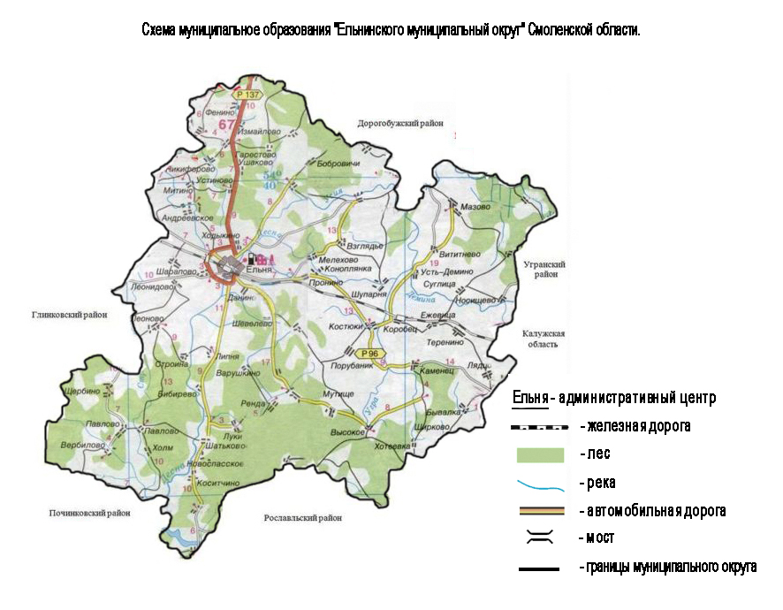

Рисунок 1 – Границы муниципального образования "«Ельнинский муниципальный округ» Смоленской области.

**Чрезвычайные ситуации техногенного характера:**

В качестве наиболее вероятных ЧС техногенного характера рассматриваются:

**Пожары -**  (природные и техногенные);

**Аварии**  - (прекращение функционирования) систем жизнеобеспечения;

**Аварии на автомобильном транспорте.**

**Пожары**

Основной причиной возникновения пожаров в мирное время является невыполнение требований и правил технической эксплуатации и правил пожарной безопасности, несоблюдение противопожарных разрывов между зданиями. Последствиями пожаров являются причинение вреда жизни и здоровью людей, причинение материального ущерба зданиям и оборудованию, а также уничтожение природных ресурсов (лесные пожары). Возникновение и развитие лесных пожаров может приводить к созданию угрозы жизни и здоровью людей, нанесению ущерба окружающей природной среде и народно-хозяйственным объектам, Образование угарного газа, может вызвать массовое отравление людей. При возникновении ЧС, ее масштаб может быть не более локального.

**Аварии (прекращение функционирования) систем жизнеобеспечения**

Проведенный анализ случаев наиболее опасных аварий, способных привести к нарушению функционирования систем жизнеобеспечения, показывает, что их развитие начинается с различных случаев. В большинстве случаев — ошибки персонала, отказы оборудования, а также вследствие разрушения коммуникаций. На территории муниципального образования «Ельнинского муниципального округа» последствиями аварий на системах жизнеобеспечения могут быть — отключение электроснабжения и водоснабжения как отдельных зданий, так и в целом населенных пунктов.

**Аварии на автомобильном транспорте**

Основными причинами возникновения аварий на автомобильном транспорте являются несоблюдение правил дорожного движения, технические неисправности автотранспортных средств, неудовлетворительное состояние дорожного покрытия, а также сложные метеоусловия (гололед, туман). Последствиями аварий на автомобильном транспорте могут быть повреждения автотранспортных средств, получение травм различной степени тяжести, а также гибель людей.

Наиболее аварийноопасной автомобильной дорогой на территории муниципального образования Ельнинского муниципального округа Смоленской области является автомобильная дорога регионального значения:

«Региональные автомобильные дороги Р137 «Сафоново (М1)—Дорогобуж—Ельня—Рославль» (А101), Р96 «Новоалександровский (А101)—Спас-Деменск—Ельня—Починок». По данным автодорогам возможна транспортировка легковоспламеняющихся и горючих жидкостей (ЛВЖ, ГЖ) и аварийно химически опасных веществ (АХОВ). Наиболее часто используемые единичные емкости транспортировки опасных грузов:

ЛВЖ (ГЖ) – 1 цистерна до 25 т;

АХОВ: - перевозятся в цистернах грузоподъёмностью 2–6 т. Помимо цистерн используются различные контейнеры ёмкостью от 0,1 до 0,8 м³ и баллоны ёмкостью от 0,016 до 0,05 м³.

**Потенциально опасные объекты**

На территории муниципального образования Ельнинского муниципального округа Смоленской области не имеется объектов экономики, подлежащих отнесению к категории потенциально опасных.

**Наиболее опасные участки путей сообщения**

По территории муниципального образования Ельнинского муниципального округа Смоленской области проходит однопутная железнодорожная линия «Смоленск—Сухиничи»

Опасным участком железнодорожных путей в Ельнинском муниципальном округе, на котором возможны чрезвычайные ситуации, связанные с авариями железнодорожного транспорта это пересечение железнодорожных путей с автомобильными дорогами региона. А именно: пересечение автодороги 66-К16 в сторону железнодорожной станции «Демщино, пересечение в районе станции «Жегловка», а также переезде 509 км, расположенном в районе улицы Смоленский Большак города Ельня в Смоленской области,

**Потенциально опасные участки газо-, нефте-, продуктопроводов**

Потенциальную опасность из всех видов аварий на газо- и нефтепроводах, проходящих по территории района, представляют:

**Разрыв газопровода** с воспламенением газа вблизи населенных пунктов, в местах пересечения с автодорогами.

**Опасные геологические явления и процессы**

Особенности климатических условий, рельефа и геологического строения территории муниципального образования Ельнинского муниципального округа обусловили отсутствие таких опасных геологических явлений и процессов, как землетрясения, вулканические извержения, сели, лавины. Вероятность возникновения ЧС природного характера, связанной с геологическим явлением практически равна нулю.

**Опасные метеорологические явления и процессы**

**Опасность природных пожаров**

Природный пожар - неконтролируемый процесс горения, стихийно возникающий и распространяющийся в природной среде (ГОСТ Р 22.0.03-95, пункт 3.5.1). Под лесным пожаром понимается пожар, распространяющийся по лесной площади (по ГОСТ 17.6.1.01-83). По степени пожарной опасности лесной фонд лесничества разделен на 5 классов природной пожарной опасности. Оценка участков лесного фонда по степени пожарной опасности: высокая, средняя - по условиям местопроизрастания: 1-2 классы, по условиям погоды: 4-5 классы, 3 класс (в обоих случаях); низкая по условиям местопроизрастания: 4-5 классы, по условиям погоды: 1-2 классы. Горимостъ лесов - комплексное, обобщающее понятие, показывающее, как часто в конкретном районе бывают лесные пожары и какую площадь лесов они охватывают. Исходными данными для характеристики горимости лесов служат число и площади лесных пожаров в конкретном районе за отдельный сезон (год) или средние многолетние. На основе этих данных вычисляются: частота лесных пожаров, средняя площадь одного пожара, а также доля (в %) площади лесного фонда, пройденной огнем. Период фактической горимости лесов (период пожарной опасности погоды) - дни со 2-5 классами пожарной опасности по условиям погоды. Пик весенней пожарной активности по числу пожаров наступает в мае.

Под пожарной опасностью понимается возможность возникновения и (или) развития пожара (по ГОСТ 12.1.033-81). Лесные пожары возникают по ряду причин. Основной из них является антропогенный фактор - пребывание и производственная деятельность людей на лесной площади. Отдельная проблема - это выжигание сухой растительности на сельскохозяйственных землях (палы сухой травы), зачастую самими земледельцами. Возникновение и развитие лесных пожаров может приводить к созданию угрозы жизни и здоровью людей, нанесению ущерба окружающей природной среде и народнохозяйственным объектам, т.е. к чрезвычайным лесопожарным ситуациям различного уровня. Определение фактической продолжительности пожароопасного сезона - сход и образование снежного покрова. Средняя дата появления снежного покрова - 10 октября, самая ранняя - 30 сентября, самая поздняя - 1 ноября. Средняя дата разрушения снежного покрова - 1 мая, самая ранняя -15 апреля, самая поздняя - 20 мая. В период пожарной активности, возможно возгорание лесных массивов территории муниципального образования «Ельнинского муниципального округа», а также переход лесного пожара на населенный пункт. Образование угарного газа, может вызвать массовое отравление людей. При возникновении ЧС, ее масштаб может быть не более локального.

Всего сначала 2024 года произошло 7 пожаров (снижение в 3,1 р.  
по сравнению АППГ (22), при пожарах гибели не зарегистрировано ((на уровне  
с АППГ (0)); травмировано 0 человек (на уровне с АПП для территории района характерна не высокая степень пожарной опасности (2 класс пожарной опасности), возможно возникновение чрезвычайных ситуаций муниципального уровня. Частота лесных пожаров на территории района составляет 0,5 случаев на 1 млн. га площади лесного фонда.

Лесные пожары возникают по ряду причин. Основной из них является антропогенный фактор – пребывание и производственная деятельность людей на лесной площади.

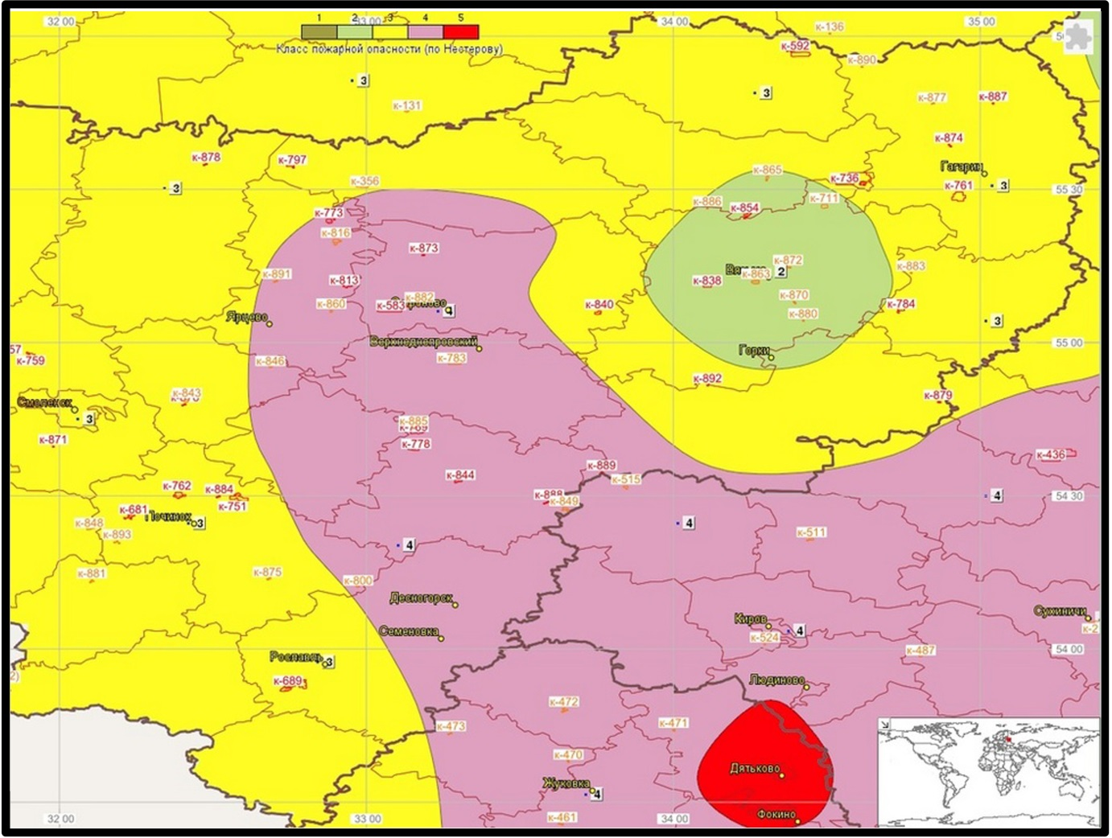

Рисунок 2. Обозначение границ промежутка в потенциально опасный период, связанный с возможными пожарами

Наиболее пожароопасным районами, являются территории, примыкающие к автодорогам, садовым участкам и местами пребывания населения.

**Опасность сильных гроз**

Среднегодовая продолжительность гроз на территории муниципального образования Ельнинского муниципального округа Смоленской области составляет 40–60 часов в год со средней плотностью ударов молнии в землю равной 4 на 1 км²/год. Следствием гроз могут стать прямые удары молнии (ПУМ), а также занос высокого потенциала по коммуникациям. ПУМ или занос высокого потенциала по коммуникациям способны привести к пожарам, поражению электрическим током людей, выходу из строя электрооборудования или других систем жизнеобеспечения.

С грозами связаны гибель людей и животных, поражение посевов и садов, лесные пожары на огромных территориях, особенно в засушливые сезоны, нарушения на линиях электропередачи и связи. Грозы обычно сопровождаются ливнями, градобитиями, пожарами, резким усилением ветра. Все эти явления приносят значительный материальный ущерб хозяйству и населению.

**Опасность наводнения и подтопления**

По степени опасности наводнений выделены пять типов:

• чрезвычайно опасных наводнений, где максимальные уровни более чем на 3,2 метра превышают уровни начала затопления прибрежных территорий (ЧС федерального уровня);

• весьма опасных наводнений, где максимальные уровни на 2,1 - 3,2 метра превышают уровни начала затопления (ЧС межрегионального уровня);

• опасных наводнений, где максимальные уровни на 1,5 - 2, 0 метра превышают уровни начала затопления (ЧС регионального уровня);

• умеренно опасных наводнений, где максимальные уровни на 0,8 - 1,4 метра превышают уровни начала затопления (ЧС муниципального уровня);

• мало опасных и незначительно опасных наводнений, где максимальные уровни на 0,3 - 0,7 метра превышают уровни начала затопления (ЧС локального уровня).

На территории района, на торфяном болоте Голубев Мох находится исток реки Десна. Также по территории района протекают следующие реки:

Ужа — левый приток Днепра, исток северо-западнее Ельни

Стряна — правый приток Десны

Угра — приток Оки

Усия — левый приток Угры

Демина — правый приток Угры

Угра - Она является левым притоком Оки

И ряд множеств малых рек и ручьёв - водотоков, которые впадают в основные реки. Их названия часто связаны с местными топонимами и могут варьироваться в зависимости от источника.

По территории муниципального образования Ельнинский муниципальный округ Смоленской области протекает река Десна, Стряна, Усия, Демина, Угра и ряд малых рек и ручьев, которые весеннее половодье, незначительно усиливается эрозия речного берега и суммарный риск оползней относительно низкий и больше носят локальный характер. Это связано с особенностями рельефа и геологического строения региона. Однако определённые риски могут существовать в отдельных местах, особенно вблизи крутых берегов или на участках с неустойчивыми грунтами.

Опасность ураганов, смерчей и

Опасность сильных ветров связана с разрушительной способностью, которая описывается шкалой Э. Бофорта. Ветер со скоростью более 23 м/с способен вызвать разрушение легких построек и таким образом создать чрезвычайную ситуацию. В Росгидромете принято относить к опасным ветрам те, которые имеют скорости более 15 м/с, а особо опасным - более 20 м/с.

|  |  |  |  |  |  |  |  |  |  |
| --- | --- | --- | --- | --- | --- | --- | --- | --- | --- |
| Степень опасности сильных ветров, балл | 1 | 2 | 3 | 4 | 5 | 6 | 7 | 8 | 9 |
| Максимальная скорость ветра, м/с | <20 | 20-26 | 26-30 | 30-35 | 35-42 | 42-49 | 49-58 | 58-70 | >70 |

Ураганные ветры скоростью до 25 м/с могут вывести из строя воздушные линии электропередач. Из-за сильных порывов ветра и коротких замыканий в линиях электропередач могут произойти повреждения рубильников, предохранителей и силовых трансформаторов, нарушение электроснабжения на территории поселения, нарушение телефонной сети, завал автодорог, срыв мягкой кровли в жилых домах, в школах, общественных и производственных зданиях. Ураганные ветры силой до 29 м/с характерны для территории муниципального образования "Ельнинского муниципальный округ" Смоленской области с повторением 1 раз в 10 лет., в соответствии с Методикой оценки последствий ураганов («Сборник методик по прогнозированию возможных аварий, катастроф, стихийных действий в РСЧС», книга 2), следует ожидать разрушения средней степени воздушных и наземных линий электропередач и связи. Слабая степень разрушения может быть у зданий с легким металлическим каркасом и трансформаторных подстанций закрытого типа.

**Опасность сильных морозов (низкие температуры)**

При низких температурах, при недостаточном теплоснабжении, повышается нагрузка на электрические сети и электромеханическое оборудование, что может привести к выходу их из строя, а также к возникновению пожаров в зданиях. В случае недостаточной теплоизоляции инженерных и технологических коммуникаций в холодный период года возможен их выход из строя (замерзание коммуникаций водо- и теплоснабжения или запорной арматуры коммуникаций водо-, тепло- и газоснабжения). Средняя температура данной местности зимой -8.3 с самым холодным месяцем в году- февраль со средним значением -13.2

**Опасность снегопадов**

Средняя (из больших) величина снежного покрова за зиму составляет 500 мм. Сильные продолжительные снегопады могут привести к скоплению масс снега, способных привести к повреждению (частичному или полному разрушению) конструктивных элементов зданий. Нормативная значение веса снегового покрова для рассматриваемой территории составляет 1,5 кН/м2. Снеговой район №III.

**ЧРЕЗВЫЧАЙНЫЕ СИТУАЦИИ НА ХИМИЧЕСКИ ОПАСНЫХ ОБЪЕКТАХ**

Химически-опасных объектов на территории муниципального образования "Ельнинский муниципальный округ" Смоленской области нет.

**ЧРЕЗВЫЧАЙНЫЕ СИТУАЦИИ НА РАДИАЦИОННО-ОПАСНЫХ ОБЪЕКТАХ**

### Удалённость поселений муниципального образования Ельнинского муниципального округа Смоленской области от АЭС г. Десногорск – 155 км. При аварии на АЭС с разрушением ядерного реактора на территории муниципального района возможно радиоактивное заражение местности с уровнями радиации от 0,1 до 1,0 р/час на площади 50 км² .

**Зона немедленного заражения** (вблизи АЭС):

В радиусе **10–30 км** от АЭС уровни радиации могут достигать **высоких значений** (от **1 Р/ч** и выше).

В этой зоне возможно сильное радиоактивное загрязнение, требующее эвакуации населения и проведения дезактивационных мероприятий.

**Зона умеренного заражения**:

На расстоянии **30–100 км** от АЭС уровни радиации могут быть **средними** (от **0,1 до 1 Р/ч**).

В этой зоне возможно ограниченное воздействие на население, но при соблюдении мер радиационной безопасности (укрытие в помещениях, использование средств индивидуальной защиты) риск для здоровья минимален.

**Зона слабого заражения**:

На расстоянии **100–200 км** от АЭС уровни радиации будут **низкими** (менее **0,1 Р/ч**).

В этой зоне, к которой относится **Ельнинский муниципальный округ,** радиационное воздействие будет незначительным и не потребует эвакуации населения. Однако могут быть введены ограничительные меры, такие как контроль за продуктами питания и водой.

Меры безопасности для Ельнинского округа:

В случае аварии на Десногорской АЭС, население Ельнинского округа будет оповещено через системы экстренного оповещения.

Рекомендуется соблюдать меры радиационной безопасности:

Ограничить пребывание на открытом воздухе.

Использовать средства индивидуальной защиты (респираторы, маски).

Проводить дезактивацию одежды и помещений при необходимости.

Контролировать качество воды и продуктов питания.

При аварии на Десногорской АЭС с разрушением ядерного реактора, **Ельнинский муниципальный округ** окажется в зоне слабого заражения, где уровни радиации будут незначительными. Однако местные власти и население должны быть готовы к выполнению рекомендаций по радиационной безопасности.

На территории муниципального образования "Ельнинский муниципальный округ» Смоленской области действуют стандартные меры по предупреждению и ликвидации последствий чрезвычайных ситуаций, включая возможные аварии на АЭС.

В случае необходимости, население будет оповещено через системы экстренного оповещения, а также будут проведены эвакуационные мероприятия.

Таким образом, Ельнинский муниципальный округ находится на безопасном расстоянии от Десногорской АЭС, что минимизирует риски в случае аварии на станции.

**ЧРЕЗВЫЧАЙНЫЕ СИТУАЦИИ НА БИОЛОГИЧЕСКИ ОПАСНЫХ ОБЪЕКТАХ**

Биологически опасных объектов на территории муниципального образования "Ельнинский муниципальный округ» Смоленской области нет.

**ЧРЕЗВЫЧАЙНЫЕ СИТУАЦИИ НА ЭЛЕКТРОЭНЕРГЕТИЧЕСКИХ СИСТЕМАХ И СИСТЕМАХ СВЯЗИ**

На электрических сетях возможны такие аварии как обрыв проводов, повреждение опор, железобетонных приставок, выходов из строя основного трансформатора, неисправность разъединителей, пробой изоляторов, повреждение КТП.

- обрыв проводов, повреждение опор, железобетонных приставок, выходов из строя основного трансформатора, неисправность разъединителей, пробой изоляторов 10кВ, повреждение КТП 10/0,4кВ.

За последние пять лет серьезных аварий на электрических сетях, с длительным сроком восстановления, не произошло.

Аварии на электросистемах приводят к перерывам электроснабжения потребителей, выходу из строя установок, обеспечивающих жизнедеятельность населенного пункта, создают пожароопасную ситуацию. Причинами аварий на объектах энергетики являются сильный порывистый ветер, снегопады, гололед (снижается надежность работы энергосистемы в районах гололеда из-за «пляски» и обрыва проводов на линии ЛЭП), при несанкционированных действий организаций и физических лиц могут произойти тяжелые аварии из-за выхода из строя трансформаторных и понизительных подстанций.

Возможные ЧС на электроэнергетических системах и системах связи могут быть не более муниципального масштаба.

**ЧРЕЗВЫЧАЙНЫЕ СИТУАЦИИ НА КОММУНАЛЬНЫХ СИСТЕМАХ ЖИЗНЕОБЕСПЕЧЕНИЯ**

На территории муниципального образования "Ельнинский муниципальный округ» Смоленской области Масштаб ЧС на коммунальных системах жизнеобеспечения может быть не более муниципального.

**ПЕРЕЧЕНЬ И ХАРАКТЕРИСТИКА ВОЗМОЖНЫХ БИОЛОГО-СОЦИАЛЬНЫХ ЧРЕЗВЫЧАЙНЫХ СИТУАЦИЙ**

**ОПАСНОСТЬ ЭПИДЕМИЙ**

На территории муниципального образования "Ельнинский муниципальный округ" Смоленской области природных очагов особо опасных инфекционных заболеваний не отмечается. Согласно многолетним данным от 52-70 % от всех случаев инфекционных заболеваний приходится на грипп и острые респираторные заболевания.

Биологическая опасность на территории муниципального образования "Ельнинский муниципальный округ» Смоленской области не представляет угрозы, т. к. многие инфекции и заболевания не эндемичны для данной местности.

**КИШЕЧНЫЕ ИНФЕКЦИИ ЛЮДЕЙ.**

Массовых заболеваний (эпидемий) на территории на территории муниципального образования "Ельнинский муниципальный округ» Смоленской области не зарегистрировано.

**ПРИРОДНО-ОЧАГОВЫЕ ИНФЕКЦИИ.**

Массовых заболеваний на территории муниципального образования "Ельнинский муниципальный округ» Смоленской области не наблюдается.

**ОПАСНОСТЬ ЭПИЗООТИЙ**

Массовых заболеваний (эпизоотий) на территории муниципального образования "Ельнинский муниципальный округ» Смоленской области не зарегистрировано.

**ИСПОЛЬЗОВАННАЯ МЕТОДОЛОГИЯ ОЦЕНКИ РИСКА, ИСХОДНЫЕ ДАННЫЕ И ОГРАНИЧЕНИЯ**

Процесс проведения анализа риска включает выявление нежелательных событий, влекущих за собой реализацию опасности, анализ механизма возникновения таких событий и масштаба их величины, способного оказать поражающее действие.

Оценка риска – расчет значений индивидуального и социального риска для рассматриваемого предприятия и сравнение его с нормативными значениями.

Риск аварии – мера опасности, характеризующая возможность возникновения аварии на опасном производственном объекте и тяжесть ее последствий. Основными количественными показателями риска аварии являются:

- технический риск – вероятность отказа технических устройств с последствиями определенного уровня (класса) за определенный период функционирования опасного производственного объекта;

- потенциальный территориальный риск чрезвычайной ситуации – количественный показатель риска чрезвычайной ситуации, определяемый как вероятность возникновения за год на рассматриваемой территории всей совокупности поражающих факторов источников возможной чрезвычайной ситуации с уровнем, который может привести к гибели людей и причинению материального ущерба;

- коллективный риск чрезвычайной ситуации - количественный показатель риска чрезвычайной ситуации, определяемый как математическое ожидание числа погибших в результате возможного воздействия всей совокупности поражающих факторов источников чрезвычайной ситуации на рассматриваемой территории за год;

- индивидуальный риск чрезвычайной ситуации - количественный показатель риска чрезвычайной ситуации, определяемый как вероятность гибели на рассматриваемой территории за год отдельного человека в результате возможного воздействия всей совокупности поражающих факторов источников чрезвычайной ситуации;

- социальный риск чрезвычайной ситуации - количественный показатель риска чрезвычайной ситуации, определяемый как вероятность гибели на рассматриваемой территории за год одновременно более чем десяти человек в результате возможного воздействия всей совокупности поражающих факторов источников чрезвычайной ситуации;

- экономический риск чрезвычайной ситуации - количественный показатель риска чрезвычайной ситуации, определяемый как математическое ожидание случайной величины материального ущерба от чрезвычайной ситуации на рассматриваемой территории за год. На основе анализа и оценки каждого из этих рисков можно разрабатывать и реализовывать соответствующие комплексы мероприятий, направленных на их снижение, т.е. - управлять этими рисками.

Комплексный анализ природного и техногенного рисков для населения определенной территории состоит из следующих этапов: - построение множества сценариев возникновения и развития аварии;

- оценка частот реализации каждого из сценариев возникновения ЧС;

- построение полей поражающих факторов;

- оценка последствий;

- определение показателей социального риска;

- построение интегральных показателей риска для населения и территории;

- определение нормативов гарантированного государством риска.

В результате проводится анализ вкладов каждого источника риска ЧС в интегральный показатель, проводится ранжирование по степени опасности и устанавливаются приоритеты управления риском на исследуемой территории.

**ОПИСАНИЕ ПРИМЕНЯЕМЫХ МЕТОДОВ ОЦЕНКИ РИСКА И ОБОСНОВАНИЕ ИХ ПРИМЕНЕНИЯ.**

**Прогнозирование и оценка последствий ураганов**

Под *ураганом* понимается гигантский атмосферный вихрь с убывающим к центру давлением воздуха с очень высокой (более 30 м/с) скоростью воздушного потока. Воздействие ураганов на здания, сооружения и людей определяется скоростным напором воздушного потока и продолжительностью его действия.

Различают четыре степени разрушения зданий и сооружений (слабая, средняя, сильная и полная), характеристики трех из которых приведены в таблице.

Характеристика степеней разрушения зданий и сооружений

| Здания,  сооружения и оборудование | Степень разрушения | | |
| --- | --- | --- | --- |
| Слабая | Средняя | Сильная |
| Производственные и административные здания | Разрушение наименее прочных конструкций зданий и сооружений: заполнений дверных и оконных проемов; небольшие трещины в стенах, откалывание штукатурки, падение кровельных черепиц, трещины в дымовых трубах или падение их отдельных частей | Разрушение перегородок, кровли, части оборудования; большие и глубокие трещины в стенах, падение дымовых труб, разрушение оконных и дверных заполнений, появление трещин в стенах | Значительные деформации несущих конструкций; сквозные трещины и проломы в стенах, обрушения частей стен и перекрытий верхних этажей, деформация перекрытий нижних этажей |
| Технологическое оборудование | Повреждение и деформация отдельных деталей, электропроводки, приборов автоматики | Повреждение шестерен и передаточных механизмов, обрыв маховиков и рычагов управления, разрыв приводных ремней | Смещение с фундаментов и деформация станин. трещины в деталях, изгиб валов и осей |
| Подъемно-транс-портные механизмы, крановое оборудование | Частичное разрушение и деформация обшивки, повреждение стекол и приборов | Повреждение наружного оборудования, разрыв трубопроводов систем питания, смазки и охлаждения | Опрокидывание, срыв отдельных частей, общая деформация рамы |
| Газгольдеры, резервуары для нефтепродуктов | Небольшие вмятины, деформация трубопроводов, повреждение запорной арматуры | Смещение на опорах, деформация оболочек, подводящих трубопроводов, повреждение запорной арматуры | Срыв с опор, опрокидывание, разрушение оболочек, обрыв трубопроводов и запорной арматуры |
| Трубопроводы | Повреждения стыковых соединений, частичное повреждение КИП | Разрывы стыковых соединений, повреждения КИП и запорной арматуры, переломы труб на вводах в отдельных местах | Переломы труб на вводах. Разрыв и деформация труб. Сильные повреждения арматуры |

На территории муниципального образования "Ельнинский муниципальный округ» Смоленской области расположено 195 многоквартирных домов, с максимальной высотностью 5 этажей.

Вероятность потерь населения в разрушенных зданиях при ураганах

|  |  |  |  |  |
| --- | --- | --- | --- | --- |
| Вероятность потерь | Степени разрушения зданий | | | |
| Слабая | Средняя | Сильная | Полная |
| Общие | 0,05 | 0,30 | 0,60 | 1,0 |
| Безвозвратные | 0,0 | 0,08 | 0,15 | 0,60 |
| Санитарные | 0,05 | 0,22 | 0,45 | 0,40 |

В результате проведенной оценки могут быть получены следующее данные:

* количество зданий и сооружений, получивших определенные степени разрушения;
* качественное описание разрушений зданий и сооружений;
* потери населения в результате разрушения зданий.

На территории района за всю историю наблюдений сильный ветер, повлекший слабую степень разрушений отдельных строений был зафиксирован один раз. Погибших и пострадавших среди населения не было. Анализируя имеющиеся данные, последствия сильных ветров будут оцениваться: по степени разрушения зданий - не более 3 зданий со слабой степенью разрушения; по потерям среди населения- безвозвратных нет, санитарных не более 2 человек.

**Расчет вероятных зон действия поражающих факторов**

**Анализ известных чрезвычайных ситуаций на пожаро- и взрывоопасных объектах**

За последние 10 лет аварий на этих объектах не зарегистрировано.

**Определение основных причин и факторов, способствующих возникновению и развитию чрезвычайных ситуаций на пожаро- и взрывоопасных объектах**

Пожары и взрывы причиняют значительный материальный ущерб, зачастую вызывают тяжелые травмы и гибель людей. Ущерб от пожаров и взрывов имеет тенденцию постоянного роста. Наибольший ущерб от пожаров и взрывов отмечается в энергетике.

Склады горючего и других легковоспламеняющихся веществ представляют потенциальную опасность для населения и территорий.

Опасность усугубляется тем, что пожары на такого рода складах, а также пунктах заправки горючим нередко сопровождаются взрывами. При такого рода пожарах в высокотемпературных зонах наряду с горением происходит интенсивное испарение углеводородных топлив с образованием паровоздушных (парогазовых) облаков, обычно называемых *топливо-воздушной смесью* (ТВС), быстрое сгорание (*дефлаграция*) которой сопровождается детонационным взрывом.

Взрывы происходят главным образом в замкнутых объемах, например в резервуарах при достаточно высоких давлениях. Заметим, что при пожаре нефтепродуктов в резервуаре происходят не только их взрывы, но вскипание и выброс нефтепродуктов, сопровождающиеся бурным горением вспенившейся массы.

Однако, прежде всего опасность этой группы объектов заключается в возможности возникновения пожаров, поэтому они и названы *пожароопасными*.

Аварии на рассматриваемых объектах могут быть вызваны несколькими причинами. К наиболее вероятным из них можно отнести разрушение резервуаров и хранилищ с нефтепродуктами и другими легковоспламеняющимися веществами, трубопроводов и конструкционных узлов, обеспечивающих транспортировку последних, которое вызывается старением материалов и оборудования, а также нарушением правил их эксплуатации.

Кроме того, нельзя исключать взрывов хранилищ, складов и арсеналов и в результате террористических актов.

Пожар, по своей сути, представляет достаточно сложное явление, обусловленное протеканием и развитием во времени и пространстве процессов горения. При этом, безусловно определяющим процессом является горение.

В некоторых случаях при пожарах, как отмечалось выше, может происходить вскипание и выброс, например, нефтепродуктов из резервуаров, а при определенных условиях могут возникать и взрывы.

В данном случае взрыв представляет химический взрыв, так как, в отличие от так называемого физического взрыва, он сопровождается химическими превращениями с выделением тепла и продуктов горения. К химическим взрывам относятся взрывы газовоздушных облаков, конденсированных взрывчатых веществ и пылевые.

Наиболее часто взрыв инициируется искрой, в том числе в результате накопления статического электричества. Электрическая искра может возникать в самых неожиданных местах и при разных обстоятельствах (на стенках цистерн с топливом, при ударе, при трении и т.п.).

Взрыв топливно-воздушной смеси обладает высокой бризантностью, т.е. способностью производить разрушение среды, соприкасающейся с областью взрыва.

Причиной вскипания и выброса нефтепродуктов при пожарах на складах горючего является, как правило, наличие воды в этих продуктах. В этом случае происходит бурное горение вспенившейся массы, резкое увеличение температуры (до 1500°С) и размеров пламени, выброс нефтепродуктов из резервуаров. Тысячи тонн нефтепродуктов могут быть выброшены на расстояние, составляющее восемь и более диаметров емкости. При этом площадь горения может быть равной нескольким тысячам квадратных метров.

При рассмотрении поражающих факторов аварий на пожароопасных объектах необходимо выделить два основных варианта:

- пожар в хранилищах нефтепродуктов и горючих жидкостей без выброса или с выбросом продуктов из емкостей;

- пожар со взрывом топливо-воздушной смеси.

При *пожарах без взрывов* может быть выделено три зоны: горения, теплового воздействия и задымления.

В зоне горения протекают процессы термического разложения, испарения, например, нефтепродуктов в объеме диффузионного факела пламени. Границей зоны горения является поверхность горящего продукта и тонкий светящийся поверхностный слой пламени, где происходит реакция окисления. Необходимо заметить, что интенсивность горения определяется не скоростью протекания самой реакции окисления, а скоростью поступления кислорода из окружающего пространства в зону горения. Это объясняется тем, что скорость протекания химических реакций горения нефтепродуктов значительно превосходит скорость таких физических процессов, как диффузия компонентов, участвующих в реакции, и передача теплоты из зоны горения горючим веществам для подготовки их к химическому взаимодействию. Таким образом, лимитирующими процессами при горении являются диффузия и теплопередача, а процессы горения при пожаре развиваются в диффузионной области. Это обстоятельство имеет важное практическое значение при решении вопросов снижения рисков пожаров.

Зона теплового взаимодействия примыкает к границе зоны горения. В этой части пространства протекают процессы теплопередачи, обусловливающие формирование одного из самых важных поражающих факторов при пожаре – облучение людей и объектов окружающей среды тепловым излучением.

Тепло, выделяющееся при горении нефтепродуктов и других легковоспламеняющихся веществ, расходуется на их подготовку к участию в процессе горения (на разложение и испарение). Эти расходы в среднем составляют 3 % от всего тепловыделения. Остальные 97 % отводятся из зоны горения в окружающее пространство. Эта теплопередача осуществляется путем конвекции, прямого излучения и теплопроводности.

Необходимо отметить, что большая часть тепла передается путем конвекции. Например, при горении бензина в резервуаре на конвективный перенос тепла падает 57 – 62 %. При пожарах внутри зданий и сооружений продукты сгорания, имеющие высокую температуру, конвективными потоками переносятся по всему лабиринту коридоров и помещений, передавая тепло встречающимся на их пути материалам и конструкциям, повышая их температуру до критических значений и вызывая возгорание.

Передача тепла излучением наиболее характерна для наружных пожаров. Мощное излучение тепла происходит при горении горючих жидкостей в резервуарах с образованием наружного пламени. В этом случае на значительные расстояния может передаваться от 30 до 40 % тепла. Следует иметь в виду, что чем больше поверхность пламени, меньше степень его черноты, тем выше температура горения и большая часть тепла передается путем излучения.

При пожарах в замкнутых объемах и ограждениях действие теплового излучения на окружающую среду ограничивается возникающими на его пути экранами.

При внутренних пожарах передача тепла происходит главным образом путем теплопроводности. Теплопередача осуществляется через конструктивные элементы и ограждения хранилищ нефтепродуктов, топлива и других горючих жидкостей. При пожарах горючих жидкостей в резервуарах тепло этим способом передается нижним слоям этих жидкостей. При этом создаются условия для их вскипания и выброса.

Зона задымления при пожарах нефтепродуктов других видов жидкого горючего примыкает к зоне горения. Название зоны в известном смысле условно, так как под ней обычно понимается не все то пространство, охваченное дымом, а только его часть, где невозможно пребывание людей без средств защиты органов дыхания. Границами зоны задымления считаются изолинии с концентрацией аэродисперсной фазы дыма 10 кг/м3, видимостью предметов 6 – 12 метров и концентрацией кислорода не менее 16 %. нахождение людей без средств защиты органов дыхания на границе зоны безопасно.

В динамике любого пожара важную роль играет интенсивность газообмена, так как лимитирующей стадией процесса горения, что отмечалось выше, как правило, является диффузионный перенос кислорода к поверхности зоны горения.

Говоря об интенсивности газообмена при пожарах, прежде всего имеют в виду скорость притока воздуха к зоне горения. Вполне понятно, что продукты горения, нагретые в зоне реакции и обладающие меньшей плотностью, чем поступающий в зону горения воздух, занимаются вверх и создают избыточное давление. В нижней части резервуара (помещения), где происходит горение или вблизи подстилающей поверхности, если горят вылившиеся из хранилища нефтепродукты или другое горючее, из-за убыли и снижения парциального давления кислорода в воздухе, участвующего в реакции окисления, создается зона пониженного давления. Высоту, на которой давление равно атмосферному, называют *уровнем равных давлений*.

Процесс развития пожара на рассматриваемых объектах может быть

охарактеризован рядом физических и геометрических параметров, которые необходимо принимать во внимание при оценке его опасности для людей и окружающей среды.

К числу характеристик и параметров пожаров можно отнести:

- вид пожара (в замкнутом объеме или открытый);

- пожарную нагрузку, т.е. количество тепловой энергии, которое может быть выделено при сгорании нефтепродуктов или другого горючего, содержащегося на аварийном объекте;

- интенсивность выделения тепла, т.е. количество тепловой энергии, выделяющейся за единицу времени и зависящей от количества поступающего воздуха;

- массовую скорость выгорания продуктов (определяется интенсивностью испарения в зоне горения);

- площадь горения;

- площадь пожара;

- фронт пожара;

- линейную скорость распространения горения;

- период развития пожара.

К числу поражающих факторов, возникающих при пожарах, относят:

- облучение людей и объектов окружающей среды Теловым излучением высокой интенсивности из зоны горения;

- воздействие на людей и объекты окружающей среды высокотемпературного поля, формирующегося в зонах распространения и поглощения средой теплового излучения, конвективного движения горячих продуктов горения, передачи тепла путем теплопроводности;

- загрязнение воздуха токсичными продуктами горения и обеднение его кислородом до уровней ниже порогового в зонах теплового взаимодействия и задымления.

Каждый из перечисленных выше факторов характеризуется определенными параметрами. В частности, облучение тепловым излучением может оцениваться по интенсивности облучения (плотности теплового потока), обычно выражаемой в кВт/м2, а также по количеству тепловой энергии, поступающей на единицу поверхности объекта за определенное время, которая, по сути, является тепловым импульсом.

Воздействие высокотемпературного поля оценивается по температуре в районе нахождения объекта поражения. Установлено, что при температуре, равной 80 – 100 °С в сухом воздухе и при 50 – 60 °С – во влажном, человек без специальной теплозащиты может находиться лишь считанные минуты. Более высокая температура или длительное пребывание при указанных температурах приводят к ожогам, тепловым ударам, потере сознания и даже смертельным исходам. Предельно допустимая температура нагревания незащищенных поверхностей кожи человека составляет 40 °С.

Интенсивность облучения объектов на том или ином расстоянии от зоны горения зависит от интенсивности выделения тепла при пожаре, а также от расстояния, наличия преград на пути его распространения, включая и оптические неоднородности в атмосфере (аэрозоли, пыль и др.).

В большинстве случаев при пожарах происходит двухфазовое диффузионное горение, при котором в незамкнутых объемах взрывов не происходит.

Однако в случае вспенивания и выброса нефтепродуктов при пожарах в резервуарах и других хранилищах, а также при аварийном вскрытии нагретых при пожаре хранилищ, выбросе и интенсивном испарении углеводородных топлив в замкнутое пространство образуются топливно-воздушные смеси, в которых могут создаваться условия для протекания гомогенных экзотермических реакций горения. При этом в случае ламинарного режима движения газовоздушных масс распространение пламени при горении топливно-воздушной смеси происходит со скоростью, составляющей десятые доли метров в секунду, и образования ударной волны перед фронтом пламени не происходит.

В реальных же условиях, как правило, происходит турбулизация движения газовоздушных масс, искривление и увеличение фронта пламени. При этом существенно возрастает скорость его распространения. При достижении скорости распространения пламени десятков и сотен метров в секунду происходит взрывное или делаграционное горение. Генерируются ударные волны с максимальным давлением 20 – 100 кПа. При взрывном горении продукты горения могут нагреваться до температуры, равной 1500 – 3000 °С, а давление в закрытых системах может увеличиваться до 0,6 – 0,9 МПа. Продолжительность реакции горения до формирования режима дефлаграционного (взрывного горения) составляет приблизительно: для паров углеводородных топлив 0,2 – 0,3 с, для газов – 0,1 с.

При определенных условиях дефлаграционное горение трансформируется в детонационный процесс, при котором скорость распространения пламени превышает скорость распространения звука и достигает 1000 – 5000 м/с. При этом возникает ударная волна. Во фронте этой волны резко повышаются плотность, давление и температура топливно-воздушной смеси. В определенный момент при возрастании этих параметров смеси возникает детонационный взрыв.

Причинами возникновения детонационного взрыва могут быть также: точечный источник взрыва, электрическая искра, локальный нагрев топливно-воздушной смеси до температуры самовоспламенения, облучение ультрафиолетовым излучением и др.

Характерная особенность детонационного взрыва состоит в том, что большая часть энергии взрыва переходит в ударную волну, в то время как при дефлаграционном горении, например, при скорости распространения пламени 200 м/с, в ударную волну трансформируется только 30 % энергии.

Следует заметить, что во взрывных превращениях, даже в замкнутых объемах, участвует лишь определенная доля топлива, содержащегося в топливно-воздушном облаке. Для горючих жидкостей эта доля составляет 30 %, для паров легковоспламеняющихся жидкостей – 50 %. для паровых облаков в незамкнутом пространстве при большой массе горючих веществ их доля участия во взрыве совсем мала и составляет примерно 10 %.

Основными поражающими факторами, возникающими при дефлаграционном (взрывном) горении и детонационном взрыве топливно-воздушной смеси, являются:

- ударная воздушная волна;

- тепловое излучение из зоны взрывного горения (зоны детонационного взрыва);

- разлет осколков (фрагментов конструкций), если взрыв происходит в резервуаре или ином замкнутом объеме.

К числу поражающих факторов при взрывах конденсированных взрывчатых веществ обычно относят ударные волны и сопровождающийся их воздействием на окружающую среду разлет осколков, фрагментов конструкций, сооружений и т.п.

Классическая волновая картина характерна для воздушного взрыва. В этом случае образуется падающая волна, действующая в ближней зоне, а также отраженная и головная волны, действующие в дальней зоне.

Характер воздушной ударной волны при наземном взрыве (за пределами воронки) такой же, как в дальней зоне воздушного взрыва.

При наземном взрыве в первую очередь рассматривается ударная волна с вертикальным фронтом, распространяющаяся от эпицентра. Кроме того, учитывается достаточно сложная волновая картина сейсмических волн. Это делается главным образом в интересах оценки степени поражения подземных сооружений и объектов.

При наземном взрыве в грунте возникает, прежде всего, прямая взрывная сейсмическая волна. Образуется также сейсмическая волна за счет распространяющейся вдоль поверхности грунта воздушной ударной волны.

К числу основных параметров воздушной ударной волны, которые необходимо учитывать при оценке ее воздействия на людей и объекты окружающей среды, следует отнести:

- избыточное давление во фронте волны;

- длительность фазы сжатия (воздушная ударная волна в своем развитии в точке воздействия проходит две фазы: фазу сжатия, часто называемую положительной, и фазу разряжения – отрицательную);

- удельный импульс фазы сжатия;

- скоростной напор.

**Обоснование физико-математических моделей и методов расчета, применяемых при оценке риска чрезвычайных ситуаций на пожаро- и взрывоопасных объектах**

Интенсивность теплового излучения рассчитывают для двух случаев пожара:

- пожар проливов ЛВЖ или ГЖ;

- огневой шар – крупномасштабное диффузионное горение, реализуемое при разрыве резервуара с горючей жидкостью с воспламенением содержимого резервуара.

Если возможна реализация обоих случаев, то при оценке значений критерия пожарной опасности учитывается наибольшая из двух величин интенсивности теплового излучения.

Интенсивность теплового излучения , кВт/м2, для пожара пролива жидкости вычисляют по формуле

,

где  – средне поверхностная плотность теплового излучения пламени, кВт/м2;

 – угловой коэффициент облученности;

 – коэффициент пропускания атмосферы.

Значение  принимается на основе имеющихся экспериментальных данных.

Высоту пламени , м, вычисляют по формуле

,

где  – эффективный диаметр пролива, м;

 – удельная массовая скорость выгорания топлива, кг/(м2∙с);

 – плотность окружающего воздуха, кг/м3;

 = 9,81 м/с2 – ускорение свободного падения.

Определяют угловой коэффициент облученности  по формулам:

,

где ,  – факторы облученности для вертикальной и горизонтальной площадок соответственно, определяемые с помощью выражений:

,

,

,

,

,

,

где  – расстояние от геометрического центра пролива до облучаемого объекта, м.

Коэффициент пропускания атмосферы определяют по формуле:

.

В случае горения больших объемов горючих веществ расстояние , м, от зоны горения до объекта может быть выражено следующим соотношением:

,

где:  – интенсивность теплового излучения с поверхности факела от горящих разлитий, кВт/м2;

 – допустимая интенсивность облучения, кВт/м2.

С помощью данной формулы представляется возможным определить расстояние, на котором интенсивность облучения будет равна допустимой величине.

Расчет протяженности зон теплового воздействия , м, при горении зданий и промышленных объектов производится по формуле:

,

где  – приведенный размер очага горения, м, равный , где  – длина и высота объекта горения.

Вторым поражающим фактором при взрывных превращениях ТВС является тепловое излучение из огневого шара, которым обычно аппроксимируется зона этих превращений.

Интенсивность теплового излучения , кВт/м2, для огневого шара вычисляют по формуле

.

При этом значение величины  принимается равным 450 кВт/м2. Значение  вычисляют по формуле

,

где  – эффективный диаметр огневого шара, м;

 – расстояние от облучаемого объекта до точки на поверхности земли непосредственно под центром огневого шара, м.

Эффективный диаметр огневого шара  определяют по формуле

,

где  – масса горючего вещества, кг.

Коэффициент пропускания атмосферы  рассчитывают по формуле

.

Различают четыре степени ожогов.

*Ожог первой степени* представляет собой поверхностное поражение кожных покровов, внешне выражающееся в покраснении (гиперемии) и отечности. Ожоговая рана, как правило, не образуется. Заживление обычно наступает в течение 2 – 4 дней.

*Ожог второй степени* характеризуется образованием пузырей на фоне отечных кожных покровов. Через 3 – 4 дня серозное содержимое пузырей рассасывается, а в случае инфицирования образуются гноящиеся, медленно заживающие раны.

Для *ожога третьей степени* характерно омертвление (некроз) глубоких слоев кожи. Заживление участков некроза происходит медленно и составляет по времени до нескольких месяцев.

*Ожог четвертой степени* приводит к обугливанию и необратимым изменениям всех мягких тканей, а иногда и костей. На месте ожогов образуются глубокие раны, как правило, не способные к самостоятельному заживлению. Если такой ожог охватывает более 10 % кожной поверхности, возникает тяжелая ожоговая болезнь, несовместимая с жизнью.

Значения предельно допустимой интенсивности теплового излучения пожаров проливов ЛВЖ и ГЖ приведены в таблице 3.8, значения тепловых импульсов, при которых возникают ожоги той или иной степени, приведены в таблице 3.9.

**Предельно допустимая интенсивность теплового излучения пожаров проливов ЛВЖ и ГЖ**

| Интенсивность теплового излучения, кВт/м2 | Степень поражения |
| --- | --- |
| 1,4 | Без негативных последствий в течение длительного времени |
| 4,2 | Безопасно для человека в брезентовой одежде |
| 7,0 | Непереносимая боль через 20 – 30 с  Ожог 1-й степени через 15 – 20 с  Ожог 2-й степени через 30 – 40 с  Воспламенение хлопка-волокна через 15 мин. |
| 10,5 | Непереносимая боль через 3 – 5 с  Ожог 1-й степени через 6 – 8 с  Ожог 2-й степени через 12 – 16 с |
| 12,9 | Воспламенение древесины с шероховатой поверхностью (влажность 12 %) при длительности облучения 15 мин. |
| 17,0 | Воспламенение древесины, окрашенной масляной краской по строганной поверхности; воспламенение фанеры |

**Примерные значения тепловых импульсов,**

**вызывающие ожоги кожи разной степени (кДж/м2)**

|  |  |  |  |
| --- | --- | --- | --- |
| Степень ожога | Открытые кожные покровы | Кожа, защищенная летней одеждой | Кожа, защищенная зимней одеждой |
| I | 10 – 20 | 17,5 | 146,5 |
| II | 16,7 – 37,6 | 41,8 | 167,0 |
| III | 33,5 – 50,2 | 62,8 | 209,0 |
| IV | Более 50,2 | Более 62,8 | Более 209,0 |

Прогнозирование последствий взрывов заключается в определении размеров зоны возможных поражений, степени поражения людей и разрушения объектов. Поражающий эффект определяется избыточным давлением на фронте ударной волны Δ*Р*, кПа, в зависимости от величины которого находят все искомые параметры в следующих таблицах.

**Степень поражения людей**

| Δ*Р*, кПа | Степень поражения |
| --- | --- |
| < 10 | Безопасное |
| 10 – 40 | Легкие поражения (ушибы, потери слуха) |
| 40 – 60 | Средние поражения (кровотечения, вывихи, сотрясение мозга) |
| 60 – 100 | Тяжелые поражения (контузии) |
| > 100 | Смертельное (безвозвратные потери) |

**Степень разрушения объектов**

| Объект | Давление ΔР, кПа, соответствующее степени разрушения | | | |
| --- | --- | --- | --- | --- |
| Полное | Сильное | Среднее | Слабое |
| **Здания** | | | | |
| *Жилые* | | | | |
| кирпичные многоэтажные | 30…40 | 20…30 | 10…20 | 8…10 |
| кирпичные малоэтажные | 35…45 | 25…35 | 15…25 | 8…15 |
| деревянные | 20…30 | 12…20 | 8…12 | 6…8 |
| *Промышленные* | | | | |
| с тяжелым метал. или ж/б каркасом | 60…100 | 50…60 | 40…50 | 20…40 |
| с легким метал. каркасом или бескаркасные | 60…80 | 40…50 | 30…50 | 20…30 |
| **Промышленные объекты** | | | | |
| ТЭС | 25…40 | 20…25 | 15…25 | 10…15 |
| котельные | 35…45 | 25…35 | 15…25 | 10…15 |
| трансформаторные под-станции | 60…100 | 40…60 | 20…40 | 10…20 |
| ЛЭП | 120…200 | 80…120 | 50…70 | 20…40 |
| **Резервуары** | | | | |
| стальные наземные | 90 | 80 | 55 | 35 |
| емкости ГСМ | 40 | 35 | 25 | 20 |
| частично заглубленные для нефтепродуктов | 100 | 75 | 40 | 20 |
| **Транспорт** | | | | |
| автомашины грузовые | 70 | 50 | 35 | 10 |

*Слабые разрушения* – повреждение или разрушение крыши, оконных и дверных проемов. Ущерб – 10-15% от стоимости здания.

*Средние разрушения* – разрушение крыш, окон, перегородок, чердачных перекрытий, верхних этажей. Ущерб – 30-40%.

*Сильные разрушения* – разрушение несущих конструкций и перекрытий. Ущерб – 50%. Ремонт нецелесообразен.

*Полное разрушение* – обрушение зданий.

Основными поражающими факторами, возникающими при дефлаграционном (взрывном) горении и детонационном взрыве ТВС, являются:

* ударная воздушная волна;
* тепловое излучение из зоны взрывного горения (зоны детонационного взрыва);
* разлет осколков (фрагментов конструкций), если взрыв происходит в резервуаре или ином замкнутом объеме.

Для определения основного параметра воздушной ударной волны (избыточного давления ) воспользуемся формулой, полученной на основе обобщения теоретических и экспериментальных работ по определению параметров ударных волн при дефлаграционном сгорании газообразных ТВС:

,

где  – атмосферное давление, кПа (допускается принимать равным 101 кПа);

 – расстояние от геометрического центра газо-паровоздушного облака, м;

 – приведенная масса газа или пара, кг, вычисляется по формуле

,

где  – удельная теплота сгорания газа или пара, Дж/кг;

 – коэффициент участия горючих газов и паров в горении, который допускается принимать равным 0,1;

 – константа, равная 4,52∙106 Дж/кг;

 – масса горючих газов и (или) паров, поступивших в результате аварии в окружающее пространство, кг.

При определении потерь среди персонала объекта необходимо учитывать степень его защищенности в зданиях и сооружениях и степень разрушение последних. Общие потери персонала , чел., рассчитываются следующим образом: ,

где  – количество персонала на объекте, чел.;

 – число зданий (сооружений) на объекте;

 – процент потерь, % (таблица 3.11).

**Потери персонала на объекте,** **, %**

| Степень  разрушения зданий | Степень защищенности персонала | | | | | |
| --- | --- | --- | --- | --- | --- | --- |
| Не защищен | | В зданиях | | В защитных сооружениях | |
| Общие | Санитарные | Общие | Санитарные | Общие | Санитарные |
| Слабая | 8 | 3 | 1,2 | 0,4 | 0,3 | 0,1 |
| Средняя | 12 | 9 | 3,5 | 1,0 | 1,0 | 0,3 |
| Сильная | 80 | 25 | 30 | 10 | 2,5 | 0,8 |
| Полная | 100 | 30 | 40 | 15 | 7,0 | 2,5 |

**Оценка риска чрезвычайных ситуаций на электроэнергетических системах и системах связи**

Чрезвычайных ситуаций на электроэнергетических системах и системах связи за последние 5 лет на территории района не зарегистрировано.

**Оценка известных чрезвычайных ситуаций на коммунальных системах жизнеобеспечения**

Чрезвычайных ситуаций на коммунальных системах жизнеобеспечения за последние 5 лет на территории района не зарегистрировано.

**Определение основных причин и факторов, способствующих возникновению и развитию чрезвычайных ситуаций на коммунальных системах жизнеобеспечения**

Проблема обеспечения качества жизни и надежности функционирования систем жизнеобеспечения является весьма важной с точки зрения устойчивого социально-экономического развития. Анализ современного состояния таких систем показывает, что проблемы их функционирования и развития в настоящее время не всегда решаются с учетом новых условий и современных тенденций в научно-технической сфере.

Проблемы жилищно-коммунального комплекса, включая системы теплоснабжения, в значительной степени определяются технической политикой предыдущих лет и особенностями современного этапа развития страны. К ним, в частности, относятся:

- техническая отсталость и высокая степень изношенности основных фондов;

- низкая надежность и неудовлетворительное качество предоставляемых услуг;

- низкая эффективность использования энергии на всех стадиях ее производства, распределения и потребления;

- высокая затратность, финансовая несбалансированность и бюджетная зависимость;

- недостаточное правовое регулирование в данной сфере;

- низкая инвестиционная привлекательность;

-неконтролируемое негативное воздействие на окружающую среду мелких теплоисточников.

Жилищно-коммунальный комплекс (ЖКХ) является сложной распределенной технической системой, в состав которой в числе прочего водят системы теплоснабжения коммунальных потребителей. В структуру ЖКХ входит котельные, тепловые сети. Техническое состояние объектов комплекса оценивается как крайне тяжелое, основные фонды теплоснабжения и электроснабжения изношены на 70 % - 90 %.

Анализ причин аварийности на объектах ЖКХ показал следующее:

- 45 % аварий происходит из-за ветхости, некачественной подготовки инженерной инфраструктуры к новому отопительному сезону;

- 28 % аварий – из-за нарушения правил технической эксплуатации теплоэнергетического оборудования, неквалифицированных действий обслуживающего персонала;

- 15 % аварий – вследствие стихийных бедствий;

- 12 % аварий – по другим причинам (несанкционированные отключения электроэнергии, взрывы газа, пожары и т.п.).

**Анализ индивидуального риска** - определяемый как вероятность смертельного исхода или потери здоровья населения за год при стихийном бедствии или в процессе аварии, рассчитывается по формуле:

Rei= H . P

где Rei – индивидуальный риск при *i-*ой чрезвычайной ситуации;

H – частота чрезвычайной ситуации за год;

P – вероятность наступления неблагоприятного события при условии, что случилась чрезвычайная ситуация.

Размерность индивидуального риска, учитывая безразмерность параметра P, имеет вид: 1/год.

**Анализ коллективного риска**, определяемый как ожидаемое число пораженных (со смертельным исходом или потерей здоровья) от возможной аварии или стихийного бедствия за год, рассчитывается из выражения:

Ri = H $∙$ M(N)

где Ri – коллективный риск при i-ой чрезвычайной ситуации;

H – вероятность наступления чрезвычайной ситуации (частота аварий, катастроф) за  
год;

M(N) - математическое ожидание потерь населения.

**Анализ комплексного индивидуального риска** (Re) Риск с учетом возможного поражения людей при всех чрезвычайных ситуациях, характерных для рассматриваемого региона, определяется по формуле: $\sum_{i=0}^{n}{}$

$$Re=1-\prod_{i=1}^{n}{(1-Rei)}$$

где n — число рассматриваемых чрезвычайных ситуаций;

Rei — индивидуальный риск при i-й чрезвычайной ситуации.

КОМПЛЕКСНЫЙ КОЛЛЕКТИВНЫЙ (R) РИСК с учетом возможного поражения людей при всех чрезвычайных ситуациях, характерных для рассматриваемого региона, определяются по формуле:

$$R= \sum_{i=1}^{n}{Ri}$$

где n — число рассматриваемых чрезвычайных ситуаций;

Ri — коллективный риск при i-й чрезвычайной ситуации.

**Модели воздействия чрезвычайных ситуаций**

Воздействия ЧС описывают в виде аналитических, табличных или графических зависимостей. Эти зависимости позволяют определить интенсивность поражающих факторов той или иной чрезвычайной ситуации в рассматриваемой точке. Зависимости, определяющие поля поражающих факторов при прогнозировании последствий ЧС, называют моделями воздействия, имея в виду, что они характеризуют интенсивность, масштаб воздействий и частоту событий.

Расчетные случаи можно свести к следующим типам моделей воздействия:

1. Информации, основанной на известных характеристиках очага воздействия. Характерными параметрами этой модели являются координаты центра очага, интенсивность или мощность воздействия, время.

2. Функции F(x,y,Ф), называемой функцией распределения случайной величины Ф, характерной для рассматриваемой чрезвычайной ситуации.

3. Функции f(x,y,Ф), называемой плотностью распределения или плотностью вероятности случайной величины Ф.

4. Воздействие может характеризоваться статистическим материалом по данным натурных наблюдений. В регионе эти модели характерны для наводнений, цунами. Обычно эти модели приводятся в виде таблиц.

5. Интенсивность воздействия и частота события могут быть заданы на основании наблюдений и заблаговременно проведенных расчетов (карта сейсмического районирования территории России, карта цунами-районирования, карта опасности наводнений).

Для сейсмоопасных регионов составлены карты детального сейсмического районирования, а для городов проведено сейсмическое микрорайонирование (СМР). При СМР определяется сейсмичность отдельных площадок (кварталов) в пределах города. Обычно эти модели приводятся в графическом виде (в форме изолиний на картах) или в табличном виде. Поля воздействия поражающих факторов определяются по методикам прогнозирования последствий. Функция распределения F(x,y,Ф) случайной величины, характерной для рассматриваемой ЧС, есть вероятность того, что случайная величина Ф в точке с координатами х, у примет значение не выше заданной величины Фз.:

F(x,y,Ф) = Р(Ф ≤ Фз)

В качестве случайных величин рассматривают параметры поражающих факторов

Функции распределения F(x,y,Ф) поражающих факторов и плотность распределения f(x,y,Ф) определяют на основе статистической обработки результатов наблюдений или расчетным путем.

**ОЦЕНКА ИНДИВИДУАЛЬНОГО РИСКА ОТ ЛЕСНЫХ ПОЖАРОВ, НАВОДНЕНИЙ, СНЕЖНЫХ ЛАВИН, СЕЛЕЙ, ВУЛКАНОВ, ЦУНАМИ**

Индивидуальный риск от лесных пожаров, снежных лавинах, наводнений, селей, вулканов, цунами определяется с использованием статистических и расчетных данных, характерных для рассматриваемого региона по формуле:

Rei = H $∙P$

Характерный параметр H принимается по Атласу природных опасностей и рисков на территории Российской Федерации, а вероятность наступления неблагоприятного события Р на основе статистических данных МЧС России. Показатель комплексного индивидуального риска для территории муниципального образования "Ельнинский муниципальный округ» Смоленской области определен по «Карте – схеме комплексного индивидуального риска», представленной в «Атласе природных и техногенных опасностей и рисков чрезвычайных ситуаций в Российской Федерации» под общей редакцией С. К. Шойгу (Министерство Российской Федерации по делам гражданской обороны, чрезвычайным ситуациям и ликвидации последствий стихийных бедствий (МЧС России), Российская академия наук).

Комплексный индивидуальный риск от ЧС для муниципального образования "Ельнинский муниципальный округ» Смоленской области составляет 0,2÷0,5 · 10-5.

Вероятность возникновения ЧС природного характера для территории муниципального образования «Ельнинского муниципального округа определена на основе статистических данных. Частота наступления чрезвычайных ситуаций при возникновении природного явления (год-1) составляет:

- ураганы - 1·10-1,

- бури - 1·10-1,

- штормы - 1·10-1,

- град - 1·10-1,

- подтопления - 1·10-1,

- пожары природные - 7·10-2.

Вероятность возникновения ЧС техногенного характера для территории муниципального образования "Ельнинского муниципального округа" определена на основе статистических данных.

Частота наступления чрезвычайных ситуаций на электроэнергетических системах и системах связи, ситуации на коммунальных системах жизнеобеспечения (год-1) составляет:

|  |  |
| --- | --- |
| - электроэнергетические системы | - 2·10-1 |
| - коммунальные системы | - 2·10-1 |

**РЕЗУЛЬТАТЫ ОЦЕНКИ РИСКА ЧРЕЗВЫЧАЙНЫХ СИТУАЦИЙ.**

**Долгое время основное внимание в вопросах защиты населения и территорий от чрезвычайных ситуаций (ЧС) уделялось устранению последствий аварий, катастроф и стихийных бедствий. Однако такой подход становится всё менее результативным и требует значительных финансовых затрат. В сложившихся условиях ограниченные ресурсы целесообразнее направлять на предотвращение рисков и обеспечение безопасности людей, а не на покрытие масштабного ущерба, возникающего после происшествий.**

По расчетам международных экспертов и ученых РАН затраты на прогнозирование и обеспечение готовности к стихийным бедствиям в 10 -15 раз меньше величины предотвращенного ущерба.

Сохраняющаяся тенденция ежегодного роста количества и масштабов последствий аварий, катастроф и стихийных бедствий заставляет искать новые решения проблемы защиты населения и территорий от ЧС, предвидеть будущие угрозы, риски и опасности, развивать методы их прогноза и предупреждения.

Анализ и управление рисками должны лечь в основу системы регулирования безопасности населения и территорий и обеспечить преодоление негативной тенденции роста числа ЧС природного и техногенного характера. Так, например, в тех территориях, где осуществляются меры государственного регулирования с целью снижения риска ЧС, число аварий и катастроф сократилось за десять лет в 7-10 раз. Подобные меры оказываются наименее затратными и в экономическом отношении.

Одна из важнейших задач современного этапа развития Ельнинского муниципального образования – уменьшение одного из стратегических рисков – риска ЧС, который в последние годы, несмотря на значительные усилия федеральной власти, приобретает все большую значимость для социально-экономического развития страны и ее внутриполитической стабильности.

Опыт работы МЧС России показывает, что эффективная защита от риска ЧС возможна при такой системе функционирования государственной власти, когда задействованы все уровни (федеральный, субъектовый и местный) и роль низовых звеньев (органов местного самоуправления), находящихся ближе всего к конкретному человеку, является основополагающей.

Таким образом, методология анализа и управления деятельностью в области предупреждения и ликвидации ЧС должна разрабатываться и осуществляться на основе теории рисков ЧС, которая является научным инструментом для поддержки принятия решений практически во всех сферах человеческой деятельности.

Комплексный анализ природного и техногенного рисков для населения определенной территории состоит из следующих этапов:

- построение множества сценариев возникновения и развития аварии;

- оценка частот реализации каждого из сценариев возникновения ЧС;

- построение полей поражающих факторов;

- оценка последствий;

- определение показателей социального риска;

- построение интегральных показателей риска для населения и территории;

- определение нормативов гарантированного государством риска.

В результате проводится анализ вкладов каждого источника риска ЧС в интегральный показатель, проводится ранжирование по степени опасности и устанавливаются приоритеты управления риском на исследуемой территории.

В проблеме предупреждения ЧС мы всегда имеем дело с вероятностями (или частотой) определенных событий, которые мы называем источниками ЧС, и негативными последствиями (ущербами) социально-экономического характера для государства, общества и населения.

Строя комбинации из вероятности чрезвычайной ситуации и возможных потерь, соответствующих прогнозируемой ситуации, человек оценивает уровень опасности и принимает решение о необходимых действиях. (Собственно говоря, это и есть сущность управления рисками ЧС).

В связи с множеством направлений и разделением сфер ответственности между министерствами, ведомствами, органами управления, которые принимают участие в решении проблемы управления рисками ЧС, естественно возникла потребность определения целого ряда специальных понятий рисков ЧС, которые позволяют оценивать соответствующие риски отдельных типов ЧС (радиационных, химических, землетрясений, наводнений и т.п.) или такие специальные риски, как: риски загрязнения (заражения) территорий, поражения людей, ухудшения социально-экономических условий жизни населения, ущерба его здоровью и т.п.

Рассмотрим несколько таких понятий:

**Риск ЧС** – общее исходное понятие – Возможность того, что на определенной территории за определенный период времени могут возникнуть определенные источники ЧС и, соответственно, ущербы.

***Показатель риска*** [ущерб за определенный промежуток времени] = частота [число событий/время] \* средний ущерб [общий ущерб/число событий].

**Индивидуальный риск ЧС** – Вероятность или частота возникновения в

определенный период времени поражающих воздействий определенного вида (смертельный исход, нетрудоспособность, травмы средней тяжести или незначительные повреждения), которые возникают при реализации определенных опасностей, для человека, находящегося в определенной точке пространства.

**Социальный риск** *ЧС* – Вероятность нежелательных событий или частоты их возникновения, определяемая поражением определенного числа людей, которые подверглись поражающим воздействиям при реализации определенных опасностей. Данный показатель характеризует масштаб катастрофичности реализации опасности.

**Приемлемые риски ЧС** – Это те значения рисков, которые общество и лица, принимающие на их основе соответствующие решения, считают допустимыми на определенном периоде деятельности. Их реальные значения всегда субъективны и зависят от множества факторов: от степени их влияния на государственные, общественные и личные интересы (восприятия обществом и лицами, принимающими решения, технических и ресурсных возможностей по их снижению и т.п.).

**Стратегические риски ЧС** – Возможность возникновения таких ущербов от ЧС за определенный период времени, которые представляют реальную угрозу основным национальными и государственным интересам страны.

**Комплексный (общий или интегральный) риск ЧС** – Возможность возникновения определенной совокупности различных видов ущербов (индивидуальных, социальных, экономических и т.п.) на определенной территории за определенный период времени при возникновении определенной совокупности источников ЧС.

На основе анализа и оценки каждого из этих рисков можно разрабатывать и реализовывать соответствующие комплексы мероприятий, направленных на их снижение, т.е. – управлять этими рисками.

Очевидно, что управление отдельными типами рисков носит частный характер. Такой подход, как правило, не может быть оптимальным и даже рациональным, т.к. при этом сравнение «весомости», т.е. негативной значимости, различных рисков не осуществляется и, следовательно, оптимизация распределения выделяемых средств на их снижение не может быть реализована.

Именно по этой причине и необходим комплексный подход к проблеме управления рисками.

При комплексном подходе необходимо введение таких понятий, как «комплексные риски» и «комплексная безопасность». Под комплексным риском понимается и оценивается возможность суммарного ущерба при соответствующих неблагоприятных событиях или их любых совокупностей.

В целом проблема анализа, оценки данных комплексных рисков и управления ими является одной из наиболее сложных. Во-первых, эта сложность, в основном, связана с определением совокупного ущерба,

который должен учитывать и потери людей, и материальный ущерб в рублях, и экологический ущерб, и другие виды ущерба, т.е. сложно их объединить в единый показатель.

Во-вторых, непосредственно с этой проблемой связано понятие «управление комплексной безопасностью».

**Управление комплексной безопасностью** представляет собой системный подход, направленный на анализ, оценку и разработку мер, обеспечивающих безопасность общества, человека и территорий от широкого спектра угроз и опасностей. К ним относятся природные, техногенные, социально-биологические, военные и террористические угрозы, а также глобальные вызовы, такие как изменение климата, истощение озонового слоя, деградация земель, экологические катастрофы, демографические кризисы и экономические угрозы.

Этот подход предполагает не только всесторонний анализ, но и выбор, а также реализацию мер, направленных на повышение уровня безопасности. Эти меры охватывают как международное и межгосударственное сотрудничество, так и действия на более локальных уровнях, включая охрану труда, технику безопасности, безопасность дорожного движения и другие аспекты.

Таким образом, суть проблемы комплексной безопасности заключается в системном подходе, который учитывает всё многообразие угроз и опасностей, а также мер и мероприятий, направленных на их предотвращение или, иными словами, на снижение связанных с ними рисков.

**АНАЛИЗ РЕЗУЛЬТАТОВ ОЦЕНКИ РИСКА**

Согласно декларации Российского научного общества анализа риска «О предельно допустимых уровнях риска» установлены ПДУ индивидуального риска для населения, не превышающего 10-6 в год в качестве общего федерального норматива.

Дифференциация ПДУ индивидуального риска в зависимости от специфики промышленных объектов источников опасности, и характеру их опасного воздействия на население:

а) по критерию новизны промышленного объекта (за исключением специальных объектов):

- не более 10-5 в год - для новых (вновь проектируемых) объектов;

- не более 10-4 в год - для действующих объектов.

б) по критерию комбинированности опасного воздействия:

- не более 10-5 в год - для систематического воздействия вредных факторов на здоровье населения;

- не более 10-4 в год - для совместного (комбинированного) систематического воздействия различных вредных факторов на здоровье населения.

Нормативную величину ПДУ социального риска смерти (гибели) N и более человек из населения рекомендуется установить на уровне:

- 10-3/N2 в год для новых (вновь проектируемых) объектов;

- 10-2/N2 в год для действующих объектов.

**Анализ известных природных чрезвычайных ситуаций**

На территории района в июле 2020 года произошла природная чрезвычайная ситуация, связанная с прохождением крупномасштабного наводнения (затопления) после природных чрезвычайных ситуаций, также повреждение линий электропередач вследствие урагана, что привело к отключению практически всех пунктов Ельнинского района от электроснабжения. В этот же год - ураганный ветер нанес повреждения на площади 200-250 гектаров

**Определение основных причин и факторов, способствующих возникновению и развитию природных чрезвычайных ситуаций**

**Оценка сильных морозов**

Сильный мороз (ниже -300)может привести к нарушению нормальной жизнедеятельности 50% населения поселения. В результате резкого понижения температуры воздуха возможно локальное разморожение водопроводных сетей. Сильный мороз вероятен в декабре - феврале. Риск – 1\*10-1 1/год

**Оценка опасность сильных снегопадов**

Снежные заносы могут привести к кратковременному (до 2 суток) нарушению движения автомобилей, грузопассажирских потоков. Это отрицательно сказывается на своевременном обеспечении населения продуктами питания, приводит к прерыванию ритма работы предприятий.

**Оценка опасность пожаров природных.** Лесной пожар - это стихийное распространение огня на лесной площади. Лесные пожары уничтожают лесной полог, травы, мхи и кустарнички, в огне сгорает лесной опал и торфяные почвенные горизонты. Огонь вытесняет одни виды животных и содействует другим, заселяющим гари. Поражающим фактором являются огонь, высокая температура, задымление, выгорание кислорода. В дыму современного пожара находится около 175 токсических соединений, наиболее опасными среди них являются оксид и диоксид углерода, углеводород, аммиак, частицы дыма. Пожары приводят к разрушению мостов и трубопроводов, выводят из строя линии связи и электропередач, наносят ущерб населенным пунктам, часто во время лесных пожаров ожоги и травмы получают люди.

Главным условием существования лесного пожара является наличие способных к горению лесных горючих материалов (ЛГМ). От вида горючих материалов, их состояния, структуры, количества и размещения зависит характер распространения огня по площади. Наиболее опасными в этом отношении являются сухая трава, мхи и лишайники. Чаще всего лесные пожары начинаются с загорания именно этих материалов, так как они довольно быстро высыхают после увлажнения.

Травянистые, полукустарниковые (брусника, вереск, багульник и др.) и древесные растения самостоятельно гореть не могут, так как они способны постоянно поддерживать влажность на уровне 50-100%. Распространение по ним огня зависит от наличия в лесу сухого опала, мхов и лишайников. Подрост и подлесок хвойных пород усиливают горение и создают условия для перехода огня на кроны деревьев; лиственные подрост и подлесок несколько сдерживает этот процесс. Хвоя, ветви и сучья в пологе древостоя горят при верховых пожарах. Лесная подстилка и торф имеют плотную структуру и покрыты неразложившейся хвоей, листьями, мхом, которые просыхают медленно. Распространение огня здесь наблюдается обычно со второй половины лета.

Главным условием развития лесного пожара является распростране­ние его по площади. Скорость распространения огня зависит от типа растительного материала, воздействия ветра и рельефа местности. При сильном ветре и на крутых склонах могут развиваться очень сильные низовые пожары, причем даже тогда, когда активный запас ЛГМ не велик. Сила пожара определяется интенсивностью горения его пламенной кромки (количеством тепла, выделяе­мого с 1 м кромки в секунду), скоростью распространения огня (количеством метров, пройденных кромкой огня в минуту), высотой пламени.

Характерно, что сила лесного пожара может меняться в течение суток в зависимости от времени суток, места горения и погодных условий.

**Оценка известных чрезвычайных ситуаций на транспорте**

За последние 5 лет на территории района дорожно-транспортных происшествий, в результате которых вводился режим ЧС не зарегистрировано.

**ВЫВОДЫ С ПОКАЗАТЕЛЯМИ СТЕПЕНИ РИСКА ДЛЯ НАИБОЛЕЕ ОПАСНОГО И НАИБОЛЕЕ ВЕРОЯТНОГО СЦЕНАРИЯ РАЗВИТИЯ ЧРЕЗВЫЧАЙНЫХ СИТУАЦИЙ**

Комплексный индивидуальный риск от ЧС для территории муниципального образования «Ельнинского муниципального округа составляет 0,2÷0,5 · 10-5.

Материалы, представленные в Атласе, позволяют руководителям федерального, регионального и муниципального уровней, специалистам и ученым широкого профиля, страховым компаниям, инвесторам, студентам соответствующих профилей использовать их в своей повседневной работе и учебе, осуществлять социально-экономическое планирование и управление территориями и отраслями с учетом природных и техногенных опасностей и рисков чрезвычайных ситуаций.

Показатели значений степеней рисков возникновения чрезвычайных ситуаций природного и техногенного характера на территории муниципального образования "Ельнинский муниципальный округ» Смоленской области следующие:

|  |  |  |
| --- | --- | --- |
| №  п/п | Наименование риска возникновения чрезвычайных ситуаций природного и техногенного характера | Показатель значения  степени риска |
| 1 | Сильные ветры, ураганы, шквалы, смерчи | Средняя |
| 2 | Сильные дожди, продолжительные дожди, ливни, крупный град | Высокая |
| 3 | Заморозки, сильный гололед и снежные отложения, сильный снегопад, метель | Высокая |
| 4 | Природные пожары (лесные торфяные и т. д.) | Средняя |
| 5 | Затопление и подтопление в результате половодья, паводка | Средняя |
| 6 | Эрозии, оползни и иные экзогенные процессы | Низкая |
| 7 | Аварии на объектах энергетики и коммунальной инфраструктуры в условиях низких температур | Низкая |
| 8 | Взрывы и обрушения зданий и сооружений | Низкая |
| 9 | Эпизоотии | Низкая |
| 10 | Землетрясения и иные опасные геологические (сейсмические) явления | Низкая |
| 11 | Сильная жара, засуха | Низкая |
| 12 | Транспортные аварии и катастрофы, ДТП с тяжкими последствиями | Низкая |
| 13 | Эпидемии | Низкая |
| 14 | Эпифитотии | Низкая |

**РЕКОМЕНДАЦИИ ДЛЯ РАЗРАБОТКИ МЕРОПРИЯТИЙ ПО СНИЖЕНИЮ РИСКА ТЕРРИТОРИИ.**

Исходя из показателей степеней риска необходимо проведение следующих мероприятияпо предупреждению и снижению последствий крупных производственных аварий, катастроф и стихийных бедствий, по защите населения, сельскохозяйственных животных и растений, материальных ценностей:

|  |  |
| --- | --- |
| Наименование мероприятий | Ориентировочный  объем |
| Разработка нормативной правовой базы, механизмов материально-технического и финансового обеспечения мероприятий по предупреждению ЧС. | Разработка нормативно-правовых документов в области предупреждения и ликвидации ЧС |
| Формирование основ деятельности органов управления по предупреждению ЧС: | Постоянно |
| - корректировка паспортов безопасности территории; | ежегодно |
| Разработка мероприятий направленных на снижение рисков возникновения и смягчение последствий чрезвычайных ситуаций природного и техногенного характера. | По периодам |
| Поддержание в готовности системы оперативного доведения до населения информации об обстановке и рекомендаций по его действиям в условиях ЧС. | Проведение тренировок по оповещению и действиям руководящего состава при ЧС. |
| Подготовка к эвакуации населения из возможных зон бедствия на территории сельского поселения: |  |
| - создание эвакоорганов и планирование их работы; | Согласно плану эвакуации |
| - подготовка транспортного обеспечения эвакомероприятий (по маршрутам эвакуации и видам транспорта); | Согласно плану эвакуации |
| - подготовка мест временного размещения эвакуированного населения; | Согласно плану эвакуации |
| Подготовка к обеспечению населения предметами первой необходимости в условиях ЧС: | Согласно плану первоочередного жизнеобеспечения населения: |
| Подготовка к обеспечению пострадавшего населения временным жильем: | Согласно плану |
| - расчет размещения эваконаселения путем подселения | Согласно плану |
| - подготовка общественных и административных зданий для временного размещения пострадавшего населения города. | согласно плану первоочередного жизнеобеспечения населения. |
| - создание запасов топлива (дров, угля и т.п.); | согласно плану первоочередного жизнеобеспечения населения. |

Социальный риск является функцией распределения потерь (ущерба), у которой есть установившееся название - F/Y-кривая, или кривая Фармера. При этом F - частота наступления ущерба, а под Y, в зависимости от задач анализа, можно понимать общее число пострадавших, число смертельно травмированных, размер материальных убытков или другой показатель тяжести последствий. Таким образом, F/Y-кривая характеризует частоту наступления ущерба той или иной тяжести.

В практике анализа риска аварии, потери Y разделяют на материальные - G (непрерывная случайная величина) и людские - N (дискретная случайная величина).

Таким образом, F/N-кривая характеризует число смертельно травмированных, а F/G-кривая характеризует размер материальных убытков.

Кривая социального риска строится в виде ступенчатой, непрерывной слева функции F(Y) со ступеньками в целочисленных значениях аргумента Y.

ПРИЛОЖЕНИЕ

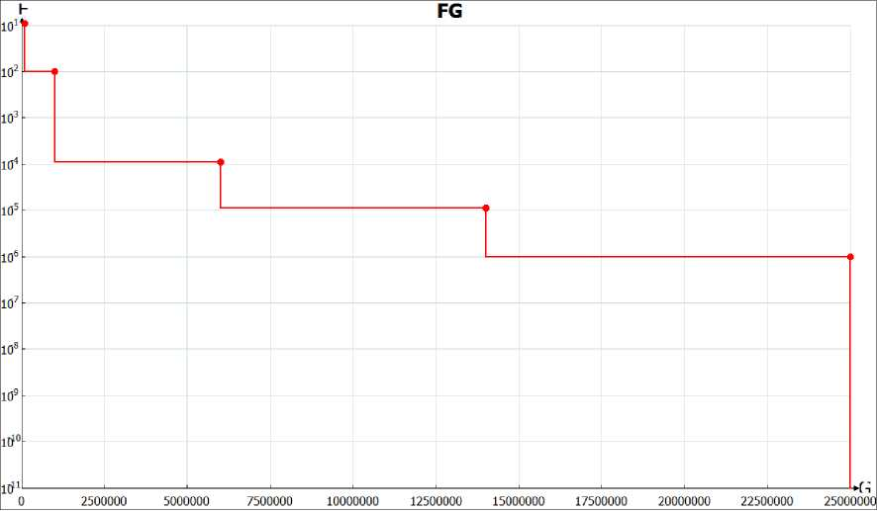

Диаграмма риска материальных потерь - F/G-диаграмма

В соответствии с расчетами, приведенными в расчетно-пояснительной записке, при реализации рассмотренных сценариев возникновении аварии, риск гибели людей отсутствует.

|  |
| --- |
| Вероятность ЧС, 1/год |

КОЛИЧЕСТВО ПОГИБШИХ, ЧЕЛ.

Диаграмма риска гибели населения - F/N-диаграмма

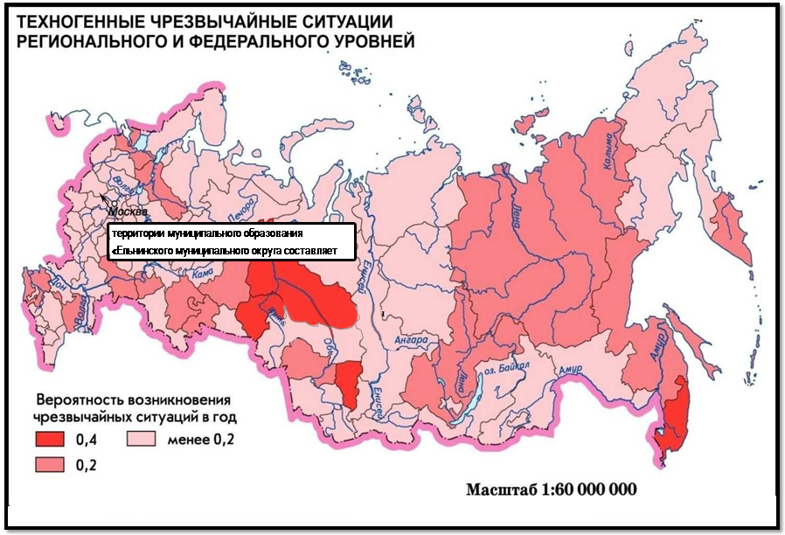

Карта-схема риска техногенных чрезвычайных ситуаций регионального и федерального уровней

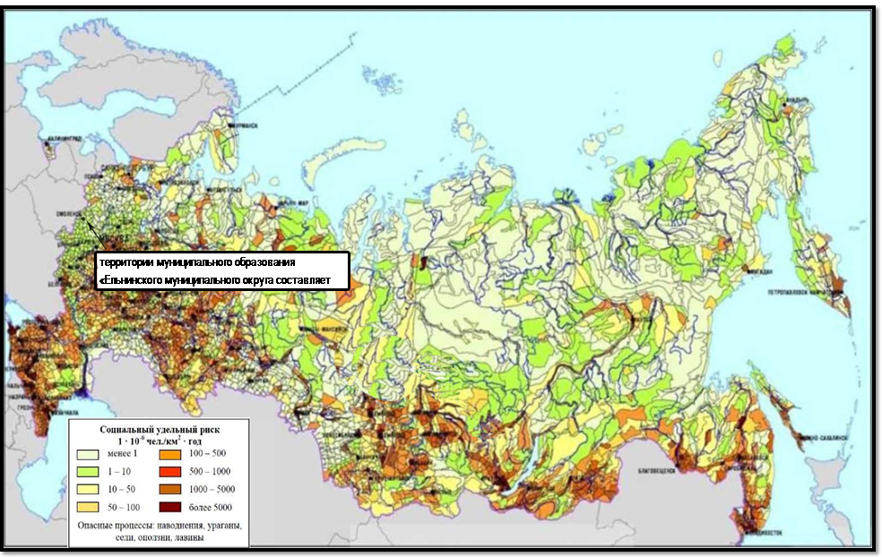Карта - схема интегрального социального риска

**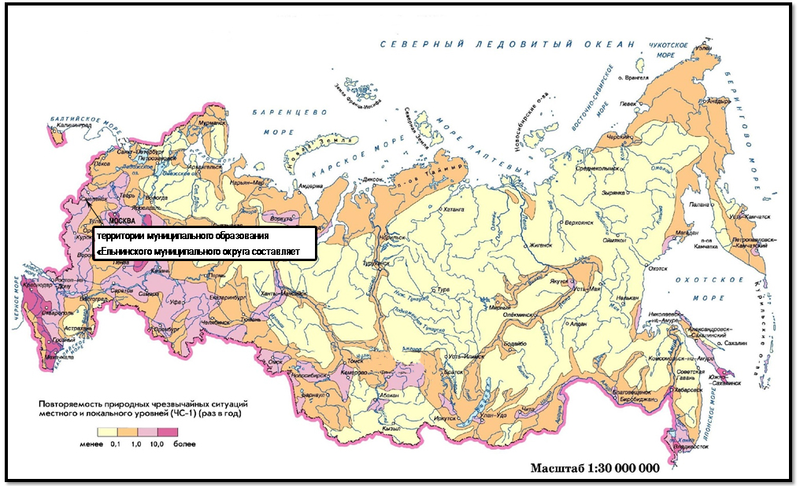**

Карта-схема природных чрезвычайных ситуаций местного и локального уровня

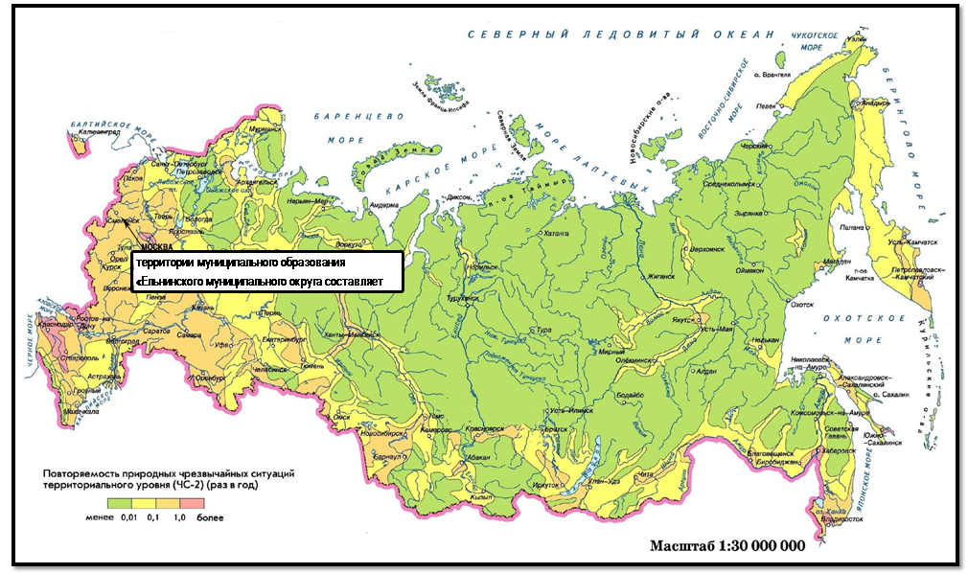

Карта-схема природных чрезвычайных ситуаций территориального уровня.

**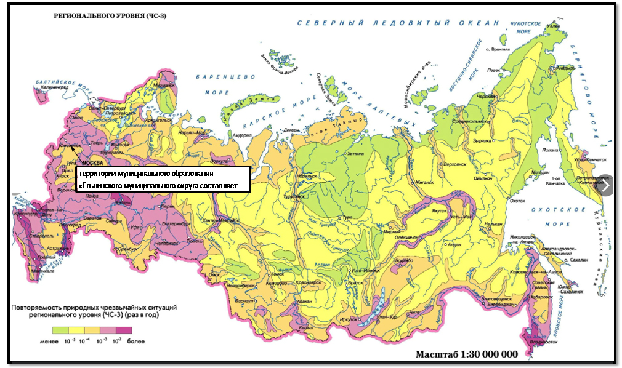**

Карта-схема природных чрезвычайных ситуаций регионального уровня.

**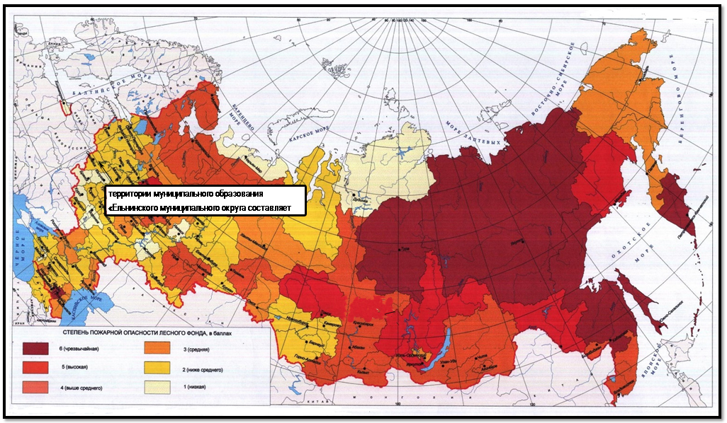**

Опасность лесных пожаров

**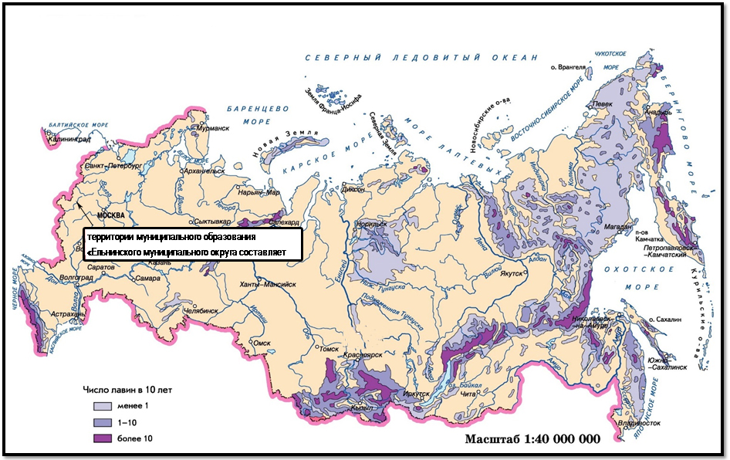**

Степень лавинной опасности

**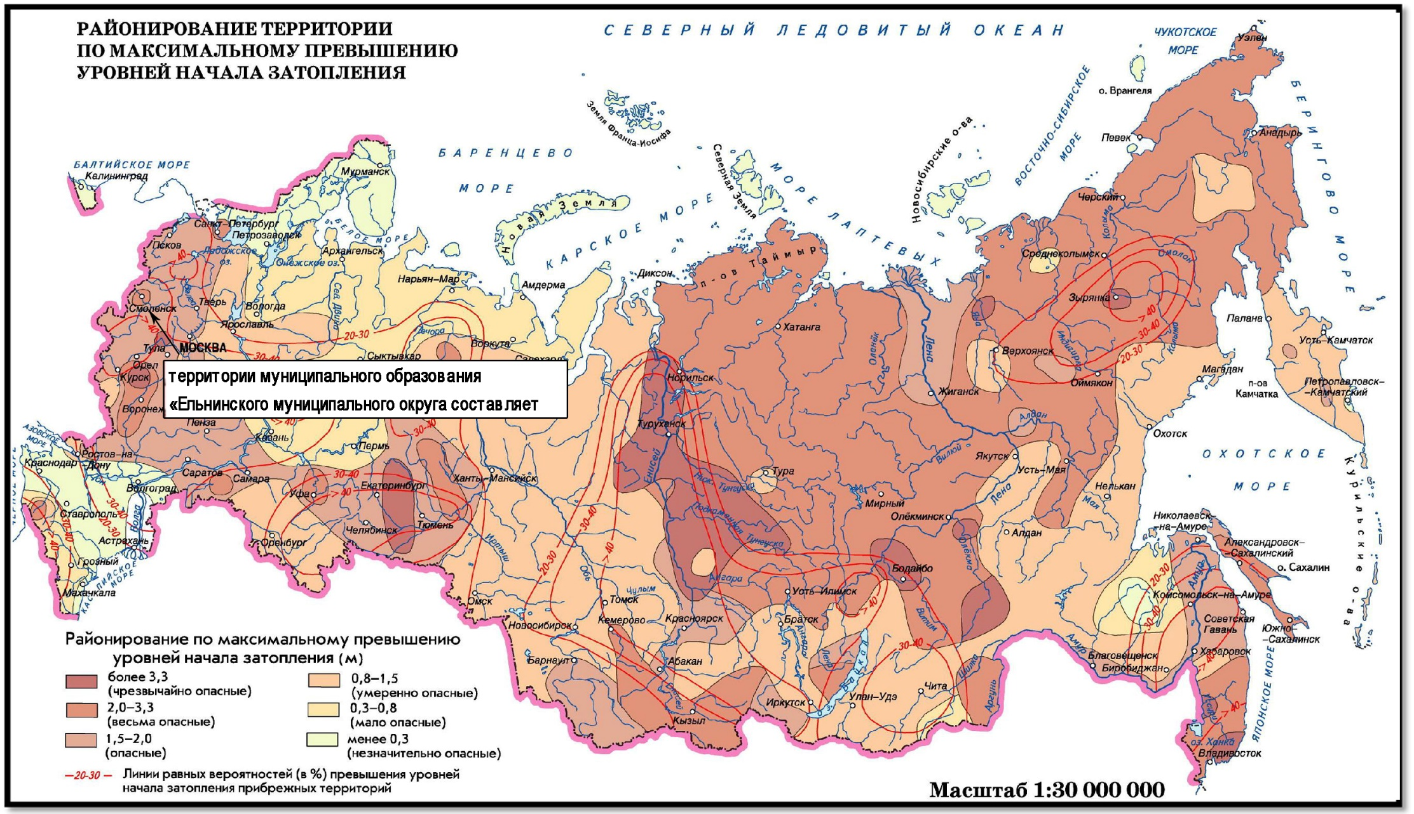**Карта-схема районирования по максимальному превышению уровней начала затопления